Приложение
УТВЕРЖДЕНА
распоряжением Главы
муниципального образования
"Город Архангельск"
от 20.02.2020 № 618р

ДОКУМЕНТАЦИЯ
по планировке территории для размещения линейного объекта
"Проект планировки территории с проектом межевания в его составе, предусматривающий размещение линейных объектов "Строительство водопроводного дюкера от о. Краснофлотский до ВНС №86 левого берега
г. Архангельск, через р. Северная Двина"

Введение

Документация по планировке территории "Проект планировки территории
с проектом межевания в его составе, предусматривающий размещение линейных объектов "Строительство водопровода от о. Краснофлотский до ВНС №86 левого берега г. Архангельск, через р. Северная Двина" подготовлена на основании:
договора на проведение проектных работ от 23.07.2019;
распоряжения Главы муниципального образования "Город Архангельск" от 18.10.2019 № 3623р "О подготовке документации по планировке территории для размещения линейного объекта "Проект планировки территории с проектом межевания в его составе, предусматривающий размещение линейных объектов "Строительство водопроводного дюкера от о. Краснофлотский до ВНС №86 левого берега г. Архангельск, через р. Северная Двина";
технического задания на подготовку документации по планировке территории для размещения линейного объекта "Проект планировки территории с проектом межевания в его составе, предусматривающий размещение линейных объектов "Строительство водопровода от о. Краснофлотский до ВНС №86 левого берега г. Архангельск, через р. Северная Двина";
Генерального плана муниципального образования "Город Архангельск", утвержденного решением Архангельского городского Совета депутатов
от 26.05.2009 № 872 (с изменениями);
Правил землепользования и застройки городского округа "Город Архангельск", утвержденных постановлением министерства строительства и архитектуры Архангельской области от 26.12.2019 № 38-п (с изменениями).
Документация по планировке территории подготовлена в соответствии
с требованиями законодательства Российской Федерации, технических регламентов, строительных норм и правил, санитарных правил и нормативов, иной нормативной документации, в том числе:
Градостроительный кодекс Российской Федерации от 29.12.2004 № 190-ФЗ (ред. от 02.08.2019, с изм. и доп., вступ. в силу с 13.08.2019);
Земельный кодекс Российской Федерации от 25.10.2001 № 136-ФЗ
(ред. от 02.08.2019);
Водный кодекс Российской Федерации от 03.06.2006 № 74-ФЗ
(ред. от 02.08.2019);
постановление Правительства Российской Федерации от 16.02.2008 № 87 "О составе разделов проектной документации и требованиях к их содержанию"
Постановление Правительства Российской Федерации от 12.05.2017 № 564 "Об утверждении Положения о составе и содержании проектов планировки территории, предусматривающих размещение одного или нескольких линейных объектов";
СП 42.13330.2011 "Градостроительство. Планировка и застройка городских и сельских поселений. Актуализированная редакция СНиП 2.07.01-89 *";
СанПиН 2.1.5.980-00 "Гигиенические требования к охране поверхностных вод".
Проект входит в состав инвестиционной программы общества с ограниченной ответственностью "РВК-Центр" в сфере водоснабжения и водоотведения
на территории муниципального образования "Город Архангельск" на 2018-2066 годы, утвержденной постановлением министерства топливно-энергетического комплекса и жилищно-коммунального хозяйства Архангельской области от 02.11.2018
№ 124-п.

1. Характеристика планируемого развития территории

Архангельск – административный центр Архангельской области. Расположен на берегах реки Северной Двины и островах ее сильно развитой дельты в 40–45 км от места впадения ее в Белое море. Расстояние до Москвы – 1308 км. Территория муниципального образования "Город Архангельск" составляет 29 442 га.
Район проектирования расположен от о. Краснофлотский до ВНС №86 левого берега г. Архангельска через реку Северную Двину. Остров Красно-флотский находится посередине реки, между поселками Бакарица, Левый берег и Фактория, в 3,6 мили к востоку, юго-востоку от острова Кего. Остров Краснофлотский окаймлен отмелью с глубинами менее 5 метров, шириной
до 9 кабельтовых. В 2,5 кабельтовых к северо-западу от северной оконечности острова Краснофлотский находится Краснофлотский рейд. Рейд предназначен для судов длиной до 160 м и с осадкой до 8 м, ожидающих прохода под мостами. Район Бакарица расположен выше по течению в 3,5 милях от района Левый берег на левом берегу протоки Бакарица на расстоянии 37 миль
от приемного буя. Он принимает к обработке суда с осадкой 7,4 м и длиной
в летний период до 135 м, в зимний период (при наличии устойчивого ледового канала) – до 160 м.
В настоящее время территория района занята существующей разноэтажной (преимущественно среднеэтажной) застройкой, общественными и культурно-бытовыми объектами. В районе имеются учреждения обслуживания областного и городского значения. Это средние специальные учебные заведения, медицинские учреждения, учреждения культуры и искусства, административные и общественно-деловые учреждения. Для достижения целостности и завершенности градостроительных решений на каждом этапе развития района предлагается очередность освоения территории. На I очередь, до 2020 года включительно, предлагается решить следующие градостроительные задачи: реконструкция
ул. Шабалина А.О. и ул. Логинова, развитие территорий в районах ул. Гагарина, ул. Розинга, ул. Попова, ул. Логинова, ул. Шабалина А.О.
Система координат: МСК-29;
Система высот: 1954 года.

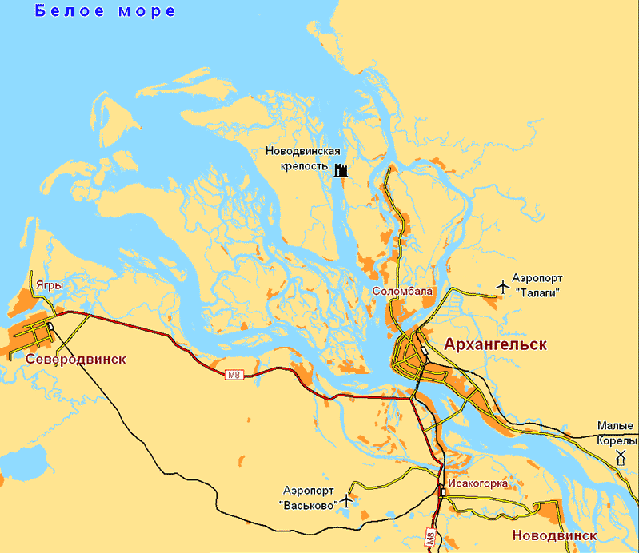
Рис. 1 – Архангельск и ближайшие населенные пункты

1.1. Жилищный фонд
Проектом предлагается:
1) объем нового строительства в размере 457,5 тыс. кв. м общей площади на расчетный срок, в том числе на I очередь строительства – 172,5 тыс. кв. м. Застройку предлагается вести многоэтажными многоквартирными жилыми домами от 5 до 12 этажей, преимущественно в 9-этажном исполнении;
2) численность населения изменится с 78,1 тыс. человек до 73,5 тыс. человек за счет увеличения обеспеченности с 20 кв. м на одного жителя до 23,5 кв. м
на I очередь строительства и до 26 кв. м на расчетный срок (при общем сносе ветхого и малоценного 2-этажного деревянного жилищного фонда 109 тыс. кв. м);
3) количество квартир в новом строительстве – 7,6 тыс. единиц, в том числе на I очередь строительства – 2,9 тыс. единиц;
4) плотность населения – 350 чел./га;
5) коэффициент плотности застройки в жилищном фонде – 1,2.
1.2. Система обслуживания населения
Проектом предлагаются к строительству следующие объекты: детское дошкольное учреждение на 250 мест в IV квартале (общая вместимость детсадов составит 3730 мест или 51 место на 1 тыс. жителей); расширение школы № 8
в X квартале до 1000 мест (общая вместимость школ составит 8240 мест или 112 мест на 1 тыс. жителей); общественно-деловой центр; общественно-деловой, торговый центр; торгово-развлекательный центр; аквапарк; спортивный центр; административно-деловые учреждения. Общая площадь объектов обслуживания (новое строительство) составит 158,3 тыс. кв. м, 734,5 тыс. кв. м.
1.3. Структура улично-дорожной сети
В планировочной структуре улично-дорожной сети изменений не планируется. Основные изменения в перспективной структуре улично-дорожной сети проектируемого района возникли в связи с реконструкцией улиц, расширением проезжих частей - магистральных улиц до 15,0-16,0 м, улиц местного значения – до 7,5 м.
Абсолютные отметки по улично-дорожной сети: существующие –
от 2,2 м до 8,0 м в Балтийской системе высот; проектные – от 2,62 м до 12,50 м в Балтийской системе высот. Уклоны существующих улиц от 1‰ до 20‰. Проектные уклоны новых улиц и дорог от 1‰ до 39‰.
1.4. Инженерная подготовка территории
Геоморфологически территория располагается в пределах дельты реки Северной Двины, образовавшейся в результате деятельности моря и реки
в условиях регрессии Белого моря. В пределах дельты на рассматриваемом участке выделяется скульптурная морская терраса. Это плоская низменная заторфованная равнина. Рассматриваемая территория расположена в пределах Усть-Двинской впадины, сложенной коренными породами нижнекембрийского и нижне-каменноугольного возраста, перекрытыми чехлом четвертичных отложений мощностью 60-90 м. Гидрогеологические условия участка характеризуются наличием грунтовых вод насыпных (t IV) и болотных (Р IV) отложений и спорадических вод ледниковых отложений. Грунтовые воды (t IV, Р IV) залегают на глубине 0,3-0,8 м от дневной поверхности. Воды безнапорные, питание осуществляется за счет инфильтрации атмосферных осадков. Относительным водоупором являются суглинки – ℓg III, g III. По физическим свойствам воды прозрачные, коричневые, с гнилостным запахом и запахом сероводорода, пресные, мягкие и умеренно-жесткие, кислые. По химическому составу – гидрокарбонатно-хлоридные натриевые и хлоридногидрокарбонатные натриевые.
Для улучшения качества питьевых и сточных вод, охраны водных объектов и ресурсов проводятся работы по реализации проекта "Усовершенствование системы муниципальных услуг в городе Архангельске", включающего ряд работ на центральных и локальных очистных сооружениях
и системах водоснабжения и канализации, в том числе и на островных территориях; по строительству первой очереди городских канализационных очистных сооружений; по строительству и ремонту коллекторов хозяйственно-фекальной и ливневой канализации.
За последние годы ликвидировано более 30 несанкционированных свалок. В целях приведения общегородской свалки в соответствие с установленными санитарно-эпидемиологическими и экологическими требованиями проводится комплексное исследование свалки, организация и реализация мониторинга.
Для создания эффективной системы учета и контроля поступающих на свалку твердых бытовых отходов приобретено современное весовое оборудование
и внедряется весовой контроль.
Большое значение для оздоровления окружающей среды города имеет охрана и воспроизводство зеленых насаждений. В последние годы значительно увеличилось строительство автостоянок, возрос объем ремонтных работ
на инженерных сооружениях. Все это происходит за счет уменьшения территории зеленой зоны. Озеленение является одним из важнейших направлений работы городского хозяйства, так как зеленые насаждения оказывают благоприятное воздействие на среду обитания горожан, улучшают экологическую обстановку.
По параметрам благоустройства жилищного фонда в последние годы наблюдается некоторое улучшение ситуации. В настоящее время уровень обеспеченности населения различными видами коммунальных услуг увеличился
и достиг самого высокого уровня за последние 11 лет.
В то же время средний износ водопроводных сетей города составляет более 60%, канализационных сетей – 65%, полностью изношены почти 20% сетей. Из-за технических особенностей водовода в центральной части города часто происходят аварии.
1.5. Природно-климатические условия

Площадка строительства относится к IIА строительной зоне
в соответствии с климатическим зонированием территории Российской Федерации (СП 131.13330.2012 "Строительная климатология").
Для данной зоны характерны следующие климатические показатели:
средняя температура наружного воздуха наиболее холодной пятидневки: - 31°С (обеспеченность 0,92);
средняя температура наружного воздуха наиболее холодных суток:
- 37°С (обеспеченность 0,92);
зона влажности наружного воздуха – влажная;
продолжительность расчетного зимнего периода – 192 дня (с 20/X по 20/IV);
преобладающее направление ветров холодного периода года – юго-восточное;
преобладающее направление ветров теплого периода года – северо-западное;
нормативная глубина промерзания грунтов: 1,6 м (глина, суглинки),
1,76 (пески, супеси).

Согласно СП 20.13330.2011 "Нагрузки и воздействия Актуализированная редакция СНиП 2.01.07-85*" для строительных площадок города Архангельска приняты следующие показатели природно-климатических нагрузок:
расчетное значение веса снегового покрова – 240 кг/м²;
нормативное значение веса снегового покрова – 168 кг/м²;
нормативный скоростной напор ветра – 30 кг/м².
Согласно "ГОСТ 16350-80 Климат СССР. Районирование и статистические параметры климатических факторов для технических целей" по воздействию климата на технические изделия и материалы территория проектирования относится к II5 району.
Современное административно-территориальное деление города закреплено Решением Архангельского городского совета народных депутатов от 15.11.1991 № 88.
В соответствии с ним ликвидировано в г. Архангельске территориальное деление на районы и образовано девять территориальных округов: Варавино-Фактория, Исакогорский, Ломоносовский, Маймаксанский, Майская горка, Октябрьский, Северный, Соломбальский, Цигломенский. Округа города достаточно сильно дифференцированы между собой по составу населения, основному периоду освоения территории, качеству жилищного фонда и состоянию инфраструктуры.

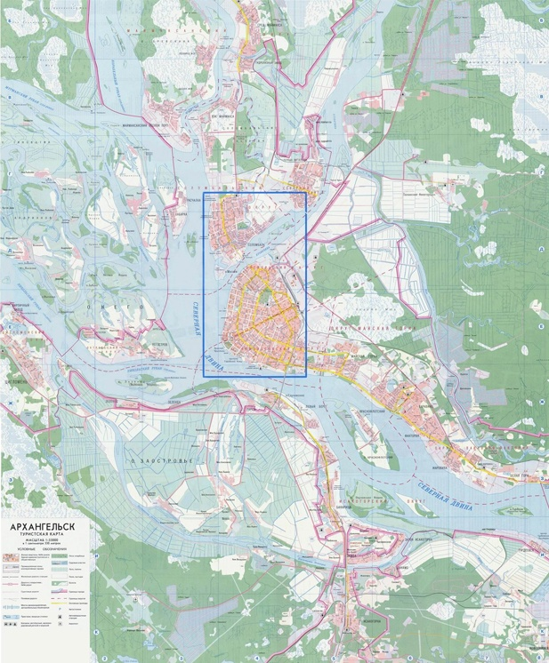
Рис. 2 – Карта Архангельска с выделением территориальных округов
Городская застройка муниципального образования "Город Архангельск"
в основном формировалась на базе крупных промышленных и транспортных предприятий, в результате чего город оказался растянутым с севера на юг более чем на 30 км и с запада на восток на 20 км. Дополнительную сложность
в пространственную структуру города вносит река Северная Двина, русло, рукава и протоки которой разделяют город почти посередине и в значительной степени затрудняют и удорожают развитие транспортной и коммунальной инфраструктуры.

СИЛЬНЫЕ СТОРОНЫ | СЛАБЫЕ СТОРОНЫ
- Диверсифицированная промышленная база  - Наличие устойчиво работающих компаний, в том числе международного уровня  - Наличие современных транспортных инфраструктур (порт, аэропорт, ж/д сообщение, федеральная автодорога)  - Медицинский и образовательный центры межрегионального уровня  - Свободные земли для развития в черте города  - Квалифицированные рабочие и инженерные кадры  - Динамично развивающаяся сфера услуг и торговли  - Культурные традиции и богатое историческое наследие | - Высокий износ коммунальных инфраструктур  - Недостаток электросетевых ресурсов, высокие тарифы  - Система расселения и внутригородская транспортная сеть, оставшиеся от предыдущей системы хозяйствования и способа освоения лесных ресурсов  - Отставание (отрыв) системы образования от потребностей рынка труда  - Высокий уровень загрязнения воздуха и воды, низкое качество питьевой воды  - Продолжающееся снижение численности населения  - Сложные климатические условия по сравнению с центральными районами страны
Рис. 3 – SWOT-анализ

2. Положения об очередности планируемого развития территории

Территория подготовки проекта планировки и межевания расположена
от о. Краснофлотский до ВНС №86 левого берега г. Архангельска через реку Северную Двину.
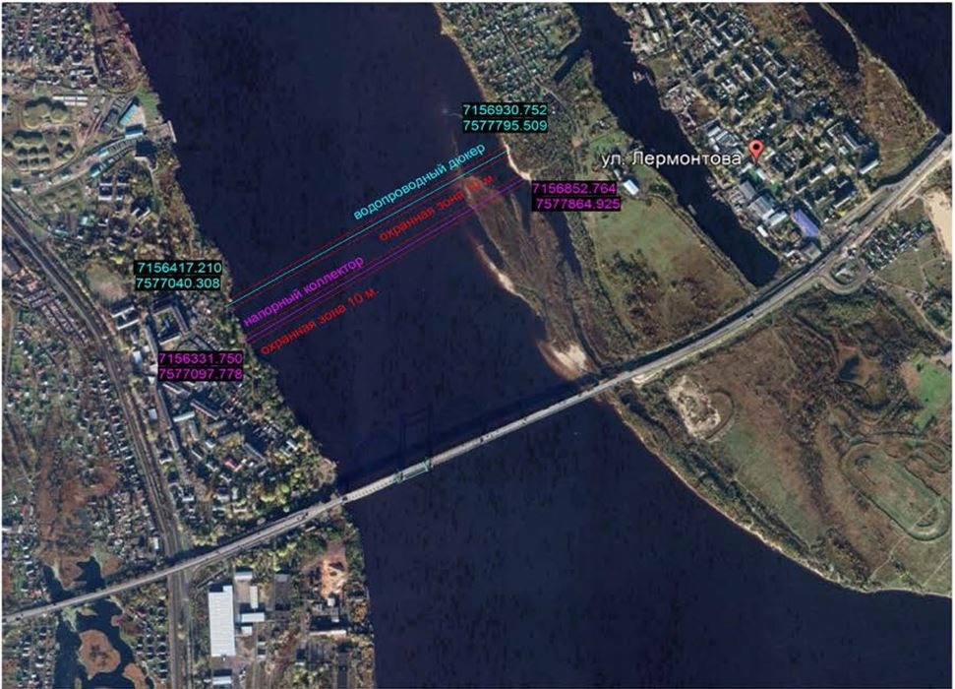
Рис. 4 – Территория проектирования (космоснимок)

Проект межевания подготавливается вместе с проектом планировки указанной территории. В административном отношении линейный объект расположен на территории муниципального образования "Город Архангельск". Проектируемый земельный участок расположен в следующих кадастровых кварталах: 29:22:080505, 29:22:080101, 29:22:060501, 29:22:060701.

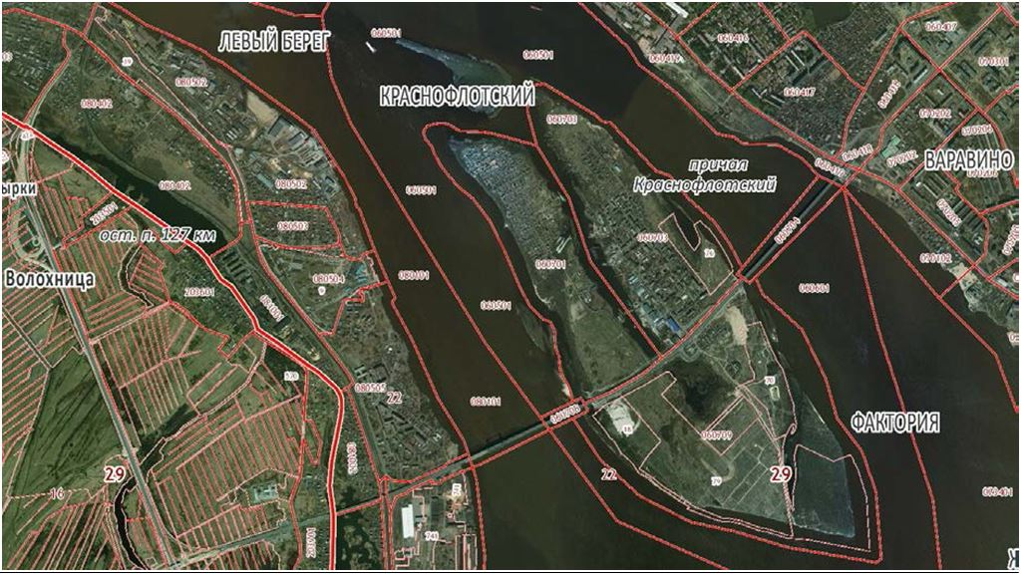
Рис. 5 – Кадастровые кварталы (космоснимок)
Категория земель: Земли населенных пунктов.
Вид разрешенного использования: для размещения водопровода.
Данным проектом планировки и межевания территории определяется зоны планируемого размещения объекта инженерной инфраструктуры.
Объектами проектирования являются:
камера водопровода, линейно-техническое сооружение – II класс ответственности;
трасса водопровода с зоной перехода через водную преграду: ПЭ100 Протект Ø 355 SDR9, материал труб – пластик, линейно-техническое сооружение – I класс ответственности;
камера водопровода, линейно-техническое сооружение – II класс ответственности;
На период подготовки проекта межевания территория в границах проектирования представляет собой: левый берег реки Северной Двины
с растительным грунтом и древесными отходами с прилегающими с запада промышленными и жилыми малоэтажными застройками, а также остров Краснофлотский с зоной зеленых насаждений с размещением объектов сельско-хозяйственного назначения и сельскохозяйственных угодий. Большую часть территории в границах проекта занимает водная поверхность реки Северной Двины.
На территории имеются линейные объекты инженерных сетей: существующий дюкер с сетями водопровода и колодцами, существующая напорная канализация.
Водопровод через реку Северную Двину с о. Краснофлотский на левый берег г. Архангельска предполагается к выполнению методом горизонтального направленного бурения под дном (на 3-4 м ниже соответствующих высотных отметок профиля дна) с выходом бура только на берегах о. Краснофлотского
и левого берега г. Архангельска. На берегах до соответствующих точек подключения к существующему водопроводу (в проектируемых водопроводных камерах) прокладка проектируемого водопровода будет осуществляться либо открытым способом, либо так же методом горизонтального направленного бурения. При этом сброса каких-либо отходов в реку или на рельеф
не предполагается, использование воды из водоносных слоев или из реки
не предполагается (вода для технических или хозяйственно-питьевых нужд – привозная, сброс стоков в существующую сеть канализации).

3. Зоны с особыми условиями использования территории

Планировочные ограничения.
Территория в границах настоящего проекта планировки частично попадает в границы следующих зон с особыми условиями использования территорий (в соответствии с материалами действующего (утвержденного) генерального плана муниципального образования "Город Архангельск"):
охранных зон объектов коммунальной инфраструктуры;
прибрежных защитных полос;
водоохранных зон водного объекта общего пользования;
береговых полос водного объекта общего пользования - р. Северной Двины.

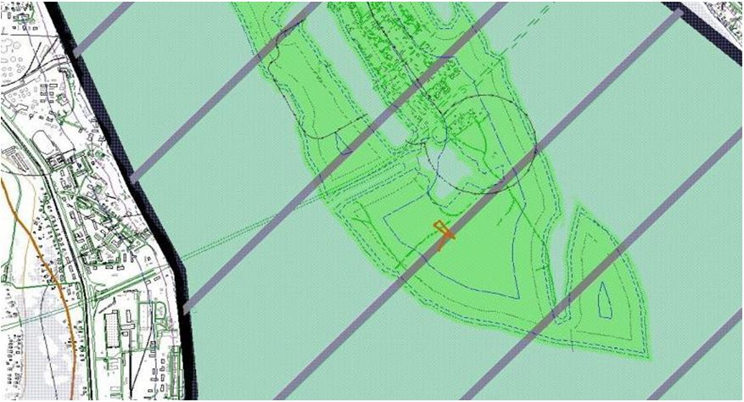

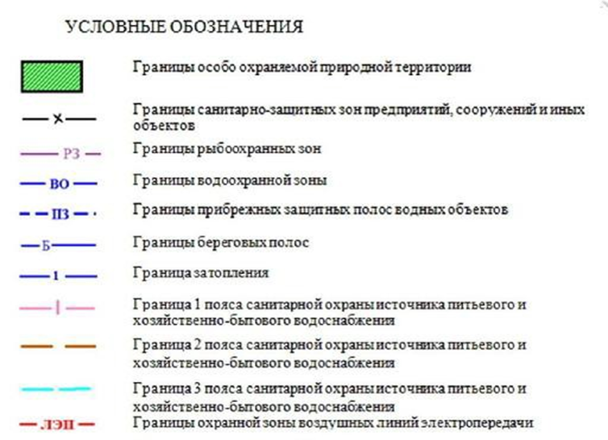

Рис. 4 – Фрагмент из Правил землепользования и застройки муниципального образования "Город Архангельск", утвержденных постановлением министерства строительства и архитектуры Архангельской области
от 26.12.2019 № 38-п (с изменениями)

В соответствии с письмом министерства природных ресурсов
и лесопромышленного комплекса Архангельской области от 10.07.2019 № 991 земельный участок, в границах которого предполагается строительство водопровода, не входит в состав Беломорского заказника.

Расстояния по горизонтали (в свету) от ближайших подземных инженерных сетей, за исключением подземных (надземных с обвалованием) газопроводов, до зданий и сооружений принимаются по таблице 15 пункта 12.35 свода Правил СП 42.13330.2011*"Градостроительство. Планировка и застройка городских
и сельских поселений". Эти расстояния составляют:
от линий водопровода и напорной канализации – 5,0 м;
от линий самотечной канализации (бытовой и дождевой) – 3,0 м;
от линий сопутствующего дренажа – 0,4 м;
от тепловых сетей: до наружной стенки канала (тоннеля) – 2,0 м;
от оболочки бесканальной прокладки – 5,0 м;
от кабелей силовых всех напряжений и кабелей связи – 0,6 м;

от каналов коммуникационных тоннелей – 2,0 м.
В соответствии со статьей 1 Градостроительного Кодекса Российской Федерации зонами с особыми условиями использования территорий называются охранные, санитарно-защитные зоны, зоны охраны объектов культурного наследия (памятников истории, архитектуры, культуры) народов Российской Федерации, водоохранные зоны, зоны санитарной охраны источников питьевого водоснаб-жения и иные зоны, устанавливаемые в соответствии с законодательством Российской Федерации.
Зоны охраны объектов культурного наследия не установлены, так как
на проектируемой территории объекты культурного наследия отсутствуют.
Проектируемая территория находится в зоне охраны особо охраняемых природных территорий, которая включает в себя р. Северную Двину
и о. Краснофлотский.
В соответствии с водным законодательством Российской Федерации
для водных объектов устанавливаются: для водных объектов общего пользования – береговая полоса общего пользования; для водных объектов – водоохранные зоны и прибрежные защитные полосы.
Полоса земли вдоль береговой линии (границы водного объекта) водного объекта общего пользования (береговая полоса) предназначается для общего пользования. Каждый гражданин вправе пользоваться (без использования механических транспортных средств) береговой полосой водных объектов общего пользования для передвижения и пребывания около них.
В соответствии с частью 6 статьи 6 Водного кодекса Российской Федерации ширина береговой полосы водных объектов общего пользования составляет 20,0 м, за исключением береговой полосы каналов, а также рек
и ручьев, протяженность которых от истока до устья не более чем 10,0 км. Ширина береговой полосы каналов, а также рек и ручьев, протяженность которых от истока до устья не более чем 10,0 км, составляет 5,0 м. Водный объект, находящийся в границах проекта планировки – р. Северная Двина –
это река, впадающая в Белое море. Длина р. Северной Двины составляет
744 км, ширина береговой полосы общего пользования в соответствии
с Водным кодексом Российской Федерации составляет 20,0 м.
Водоохранными зонами являются территории, которые примыкают
к береговой линии (границам водного объекта) морей, рек, ручьев, каналов, озер, водохранилищ и на которых устанавливается специальный режим осуществления хозяйственной и иной деятельности в целях предотвращения загрязнения, засорения, заиления указанных водных объектов и истощения
их вод, а также сохранения среды обитания водных биологических ресурсов
и других объектов животного и растительного мира.
В границах водоохранных зон устанавливаются прибрежные защитные полосы, на территориях которых вводятся дополнительные ограничения хозяйственной и иной деятельности. Ширина водоохранной зоны рек или ручьев устанавливается в соответствии с частью 4 статьи 65 Водного кодекса Российской Федерации от их истока для рек или ручьев протяженностью:
до 10,0 км – в размере 50,0 м; от 10,0 км до 50,0 км – в размере 100,0 м;
от 50,0 км и более – в размере 200,0 метров.
Ширина водоохранной зоны р. Северной Двины составляет 200,0 м,
в границах водоохранной зоны находится вся территория проекта планировки, за исключением непосредственно водного объекта.
В границах водоохранных зон запрещаются:
использование сточных вод для удобрения почв;
размещение кладбищ, скотомогильников, мест захоронения отходов производства и потребления, радиоактивных, химических, взрывчатых, токсичных, отравляющих и ядовитых веществ;
осуществление авиационных мер по борьбе с вредителями и болезнями растений;
движение и стоянка транспортных средств (кроме специальных транспортных средств), за исключением их движения по дорогам и стоянки
на дорогах и в специально оборудованных местах, имеющих твердое покрытие.
В границах водоохранных зон на территории города Архангельска допускаются проектирование, размещение, строительство, реконструкция, ввод в эксплуатацию, эксплуатация хозяйственных и иных объектов при условии оборудования таких объектов сооружениями, обеспечивающими охрану водных объектов от загрязнения, засорения и истощения вод в соответствии с водным законодательством и законодательством в области охраны окружающей среды.
Зоны с особыми условиями использования территории представлены объектами инженерной инфраструктуры:
напорная канализация d=100мм;
линии ЛЭП;
электрокабели подземные низкого напряжения;
водопровод d=600мм.
В соответствии со СП 42.13330.2016 "Градостроительство, планировка
и застройка городских и сельских поселений" все инженерные сети (водоводы, канализационные коллекторы, высоковольтные линии электропередач, теплосети, газопроводы) необходимо обеспечить санитарными и охранными зонами
во избежание несчастных случаев, аварий и прочих возможных неисправностей.
Расстояние по горизонтали (в свету) между соседними инженерными подземными сетями при их параллельном размещении (СП 42.13330.2016) представлены в таблице 1.
Таблица 1 – | Расстояние по горизонтали (в свету) между соседними инженерными подземными сетями  при их параллельном размещении

Инженерные сети | Расстояние, м, по горизонтали (в свету) до
 | водопро-вода | канализа-ции бытовой | дренажа и дождевой канализации | кабелей силовых всех напряжений | кабелей связи | тепловых сетей |  | каналов, тоннелей | наружных пневмомусоро-проводов
 |  |  |  |  |  | наружная стенка канала, тоннеля | оболочка бесканальной прокладки
1 | 2 | 3 | 4 | 5 | 6 | 7 | 8 | 9 | 10
Водопровод | См. прим. 1 | См. прим. 2 | 1,5 | 0,5 | 0,5 | 1,5 | 1,5 | 1,5 | 1

Примечания: | 1. При параллельной прокладке нескольких линий водопровода расстояние между ними следует принимать в зависимости от технических и инженерно-геологических условий  в соответствии СП31.13330.  2. Расстояния от бытовой канализации до хозяйственно-питьевого водопровода следует принимать, м:  до водопровода из железобетонных и асбестоцементных труб – 5;  до водопровода из чугунных труб диаметром до 200 мм – 1,5, диаметром свыше 200 мм – 3;  до водопровода из пластмассовых труб – 1,5.  Расстояние между сетями канализации и производственного водопровода в зависимости  от материала и диаметра труб, а также от номенклатуры и характеристики грунтов должно быть 1,5 м.

Линейный объект находится в территориальных зонах:
Ж-5 – зона индивидуальных жилых домов с приусадебными участками и малоэтажных многоквартирных жилых домов;
РЛ-1 – зона зеленых насаждений, лугопарков, лесопарков.
Отступы от красных линий и подключение к сетям инфраструктуры
в соответствии с проектами планировки территории, проектами застройки муниципального образования "Город Архангельск".

4. Определение параметров планируемого строительства

В целях настоящего проекта планировки рассматривались объекты (сети) водоснабжения. В границах проекта планировки находятся линии водопровода хозяйственно-питьевого назначения, проложенные дюкером. Эти объекты являются частью сети водоснабжения г. Архангельска, связывают сегменты сети водоснабжения на левом берегу р. Северной Двины и о. Краснофлотском для обеспечения водой жилой и общественно-деловой застройки. Они значительно изношены и подлежат замене.
Иные вопросы, связанные с планируемым размещением объектов инженерной инфраструктуры в настоящем проекте не рассматриваются.
Проектируемый участок трассы водопровода проходит от существующего стального водопровода Dy600 от острова Краснофлотского через реку Северную Двину и врезается в этот же существующий водопровод вблизи ВНС №86
на левом берегу г. Архангельска. Трасса проектируемого водопровода
в горизонтальной плоскости проходит параллельно существующему трубопроводу водоснабжения. Вблизи проектируемого трубопровода располагаются кабельные линии. Работы по реконструкции линейного объекта будут проведены в стесненных условиях.
Общая протяженность проектируемого участка водопровода составляет 1300 м. Участок проектируемого водопровода представлен трубами из полиэтилена низкого давления ПЭ100 DN355 (Dy300) по ГОСТ 18599-2001. Глубина залегания проектируемого трубопровода совпадает с глубиной залегания существующего водопровода и колеблется в пределах 1,0-3,7 м от уровня земли.
Сеть проектируемого водопровода закрытого типа, прокладка – подземная:
на участке от Уг.1 до Уг.2 предусмотрены работы методом горизонтально направленного бурения. Трубы прокладываются в футляре из стальных электросварных труб Dy 400. Общая длина участка составляет 1280 м,
из которых 890 м проходит под рекой Северной Двиной;
на участках от камеры ВК-1 до Уг.1 и от камеры ВК-2 до Уг.2 предусмотрено производство работ открытым способом. Общая длина участков составляет 14 м;
на местах врезок проектируемого водопровода Dy300 в существующий водопровод.
Dy600 предусматривается строительство распределительных водопроводных камер:
камера ВК-1 на левом берегу г. Архангельска рядом с ВНС №86
с расположением внутри запорно-регулирующей.
камера ВК-2 на о. Краснофлотском с расположением внутри запорно-регулирующей арматуры и приборов учета расхода воды.
На о. Краснофлотском предусмотрено строительство колодца с размещением в нем прибора учета расхода воды.

Строительство водопровода предусматривается вести последовательно.
Настоящим проектом производства работ предусмотрено использование труб из полиэтилена низкого давления ПЭ100 d355. Соединение полиэтиленовых труб – диффузионная сварка с использованием нагревательного оборудования.
Полоса отвода под строительство водопровода принята шириной от 12,0 до 54,0 метров и включает в себя зону для производства работ и площадку
для размещения техники, бытовок и хранения стройматериалов. Площадь земельного участка, формируемого на период строительства, – 3,3892 га. Проектируемая трасса водопровода расположена на землях населенных пунктов. В границах полосы отвода на период строительства линейного объекта формируется земельный участок, который арендуется на период строительства.
Предусмотрено два угла поворота. Длина прямых участков: от ВК-1
до Уг1 – 7,0 м; от Уг1 до Уг2 – 1266,2 м; от Уг2 до ВК-2 – 6,8 м.
Проектируемые границы земельного участка для строительства водопро-водной сети частично располагаются на неразграниченных землях муниципальной собственности муниципального образования "Архангельск" (земли общего пользования) в кадастровых кварталах 29:22:080505, 29:22:080101, 29:22:060501
и 29:22:060701, а также на земельных участках с кадастровыми номерами 29:22:060701:176, 29:22:060701:12551, 29:22:060701:5, 29:22:060701:4.
Общая площадь отвода земли во временное пользование (на период строительства) составляет: 33892 кв. м, в том числе:
земельный участок :ЗУ1(1) расположен на неразграниченных землях муниципальной собственности муниципального образования "Город Архангельск" в кадастровом квартале 29:22:080505 площадью 2123 кв. м;
земельный участок :ЗУ1(2) расположен на неразграниченных землях муниципальной собственности муниципального образования "Город Архангельск" в кадастровом квартале 29:22:080101 площадью 4808 кв. м;
земельный участок :ЗУ1(3) расположен на неразграниченных землях муниципальной собственности муниципального образования "Город Архангельск" в кадастровом квартале 29:22:060501 площадью 4435 кв. м;
земельный участок :ЗУ1(4) расположен на неразграниченных землях муниципальной собственности муниципального образования "Город Архангельск" в кадастровом квартале 29:22:060701 площадью 6197 кв. м;
земельный участок :12551/чЗУ1 является частью земельного участка кадастровым номером 29:22:060701:12551 площадью 5401 кв. м;
земельный участок :12551/чЗУ1(2) является частью земельного участка кадастровым номером 29:22:060701:12551 площадью 2330 кв. м;
земельный участок :ЗУ1(5) расположен на неразграниченных землях муниципальной собственности муниципального образования "Город Архангельск" в кадастровом квартале 29:22:060701 площадью 4856 кв. м;
земельный участок :ЗУ1(6) расположен на неразграниченных землях муниципальной собственности муниципального образования "Город Архангельск" в кадастровом квартале 29:22:060701 площадью 567 кв. м;
земельный участок :ЗУ1(7) расположен на неразграниченных землях муниципальной собственности муниципального образования "Город Архангельск" в кадастровом квартале 29:22:060701 площадью 369 кв. м;
земельный участок :5/чЗУ1 является частью земельного участка кадастровым номером 29:22:060701:5 площадью 31 кв. м;
земельный участок :4/чЗУ1 является частью земельного участка кадастровым номером 29:22:060701:4 площадью 115 кв. м;
земельный участок :176/чЗУ1 является частью земельного участка кадастровым номером 29:22:060701:176 площадью 2624 кв. м;

земельный участок :10/чЗУ1 является частью земельного участка кадастровым номером 29:22:060701:10 площадью 36 кв. м.
Сведения по формируемой на период строительства полосе отвода земли представлены в таблице 2.
Общая площадь отвода земли в постоянное пользование составляет
67 кв. м, в том числе:
земельный участок: ЗУ1 расположен на неразграниченных землях муниципальной собственности муниципального образования "Город Архангельск" в кадастровом квартале 29:22:080505 площадью 28 кв. м – под размещение камеры ВК-1;
земельный участок: ЗУ2 расположен на неразграниченных землях муниципальной собственности муниципального образования "Город Архангельск" в кадастровом квартале 29:22:060701 площадью 39 кв. м – под размещение камеры ВК-2 и камеры ВК-3.
Сведения по формируемым земельным участкам, необходимым
в постоянное пользование, представлены в таблице 3.
Характеристики земельных участков, из которых формируются части, представлены в таблице 3.
Номера поворотных точек границ полосы отвода земли, формируемой
на период строительства, отображены на чертеже проекта планировки
и проекта межевания территории.
Номера поворотных точек границ полосы отвода земли, необходимой
в постоянное пользование, отображены на чертеже проекта планировки
и проекта межевания территории.

Таблица 2 – | Сведения по формируемым земельным участкам на период строительства

Условный номер земельного участка согласно чертежу межевания территории | Площадь земельного участка, кв. м | Кадастровый номер квартала или земельного участка | Местоположение | Номера поворотных точек границ формируемых земельных участков | Координаты точек границ формируемых земельных участков
 |  |  |  |  | Y, м | Х, м
1 | 2 | 3 | 4 | 5 | 6 | 7
:ЗУ1(1) | 2123 | 29:22:080505 | Территории общего  пользования (ориентир – левый берег р. Северной Двины вдоль улицы Дежнёвцев, рядом  со зданием  по ул. Дежнёвцев,  д. 13, стр. 1) | 1  2  3  4  5  6  7  8  9 | 2523425.570  2523413.891  2523433.137  2523530.792  2523536.107  2523441.211  2523443.252  2523442.681  2523450.174 | 646831.420  646848.652  646871.272  646939.662  646928.796  646862.278  646859.426  646859.042  646847.922
:ЗУ1(2) | 4808 | 29:22:080101 | Водный объект:  р. Северная Двина между левым берегом и о. Краснофлотский | 1  2  3  4 | 2523536.107  2523530.792  2523859.068  2523865.677 | 646928.796  646939.662  647169.589  647159.567
:ЗУ1(3) | 4435 | 29:22:060501 | Водный объект:  р. Северная Двина между левым берегом  и о. Краснофлотский | 1  2  3  4 | 2523865.677  2523859.068  2524161.944  2524167.920 | 647159.567  647169.589  647382.137  647371.520
:ЗУ1(4) | 6197 | 29:22:060701 | Территории общего пользования (ориентир – о. Краснофлотский, конный клуб) | 1  2  3  4  5  6  7  8  9  10  11  12  13 | 2524167.920  2524161.944  2524247.547  2524241.142  2524280.182  2524286.443  2524385.710  2524401.107  2524292.274  2524287.094  2524273.455  2524271.598  2524254.512 | 647371.520  647382.137  647442.142  647451.805  647476.946  647492.450  647555.118  647535.619  647457.651  647449.284  647439.542  647442.892  647431.632
:12551/чЗУ1 | 5401 | 29:22:060701:12551 | Территории общего пользования (подъезд  к СНТ "Виченка"  от ул. Лермонтова) | 1  2  3  4  5  6  7  8  9  10  11  12  13  14  15  16  17  18  19  20  21  22  23 | 2524401.107  2524385.710  2524411.385  2524421.133  2524431.554  2524420.204  2524454.646  2524481.631  2524552.424  2524574.817  2524585.232  2524598.431  2524610.900  2524620.581  2524637.631  2524641.575  2524662.000  2524671.814  2524639.567  2524622.723  2524605.841  2524577.870  2524563.225 | 647535.619  647555.118  647571.839  647564.741  647557.399  647549.324  647492.243  647452.068  647337.612  647313.204  647302.929  647295.185  647285.645  647283.444  647290.436  647290.619  647300.908  647300.018  647277.835  647274.819  647276.925  647293.336  647307.904

Продолжение таблицы 2

1 | 2 | 3 | 4 | 5 | 6 | 7
 |  |  |  | 24  25  26  27 | 2524540.177  2524513.826  2524469.477  2524409.524 | 647334.951  647374.406  647449.034  647541.640
:12551/чЗУ1(2) | 2330 | 29:22:060701:12551 | Территории общего пользования (подъезд  к СНТ "Виченка"  от ул. Лермонтова) | 1  2  3  4  5  6  7  8  9  10  11 | 2524848.448  2524822.633  2524829.739  2524899.455  2524968.135  2524972.141  2524973.171  2524969.706  2524960.918  2524960.348  2524956.706 | 647118.190  647154.316  647147.438  647077.821  646997.675  646990.746  646974.031  646967.705  646977.764  646987.016  646992.939
:ЗУ1(5) | 4856 | 29:22:060701 | Территории общего пользования (ориентир –  о. Краснофлотский, конный клуб) | 1  2  3  4  5  6  7  8  9  10  11  12  13  14  15  16  17  18  19  20  21  22  23  24 | 2524431.554  2524421.133  2524411.385  2524447.438  2524478.009  2524460.607  2524435.086  2524421.429  2524430.252  2524451.780  2524472.796  2524478.835  2524498.067  2524480.815  2524463.285  2524460.179  2524462.888  2524459.750  2524460.422  2524458.476  2524461.599  2524463.555  2524464.410  2524467.300 | 647557.399  647564.741  647571.839  647595.320  647617.276  647634.860  647637.273  647659.319  647682.991  647691.431  647679.785  647645.520  647612.459  647586.050  647573.460  647577.695  647575.413  647579.039  647579.507  647582.298  647584.484  647581.686  647582.282  647578.946
:ЗУ1(6) | 567 | 29:22:060701 | Территории общего пользования (ориентир –о. Краснофлотский, конный клуб) | 1  2  3  4  5 | 2524792.048  2524865.767  2524899.455  2524829.495  2524822.633 | 647197.115  647117.110  647077.821  647147.674  647154.316
:ЗУ1(7) | 369 | 29:22:060701 | Территории общего пользования (ориентир – о. Краснофлотский, конный клуб) | 1  2  3  4  5  6  7 | 2524960.918  2524969.706  2524962.753  2524945.680  2524941.082  2524954.721  2524953.522 | 646977.764  646967.705  646955.008  646944.794  646953.193  646962.219  646963.417
:176/чЗУ1 | 2624 | 29:22:060701:176 | Территория напротив конного клуба  (для сенокоса) | 1  2  3  4  5  6  7  8  9  10  11  12 | 2524671.814  2524695.423  2524704.111  2524792.048  2524822.633  2524848.448  2524787.566  2524695.987  2524690.066  2524664.334  2524644.691  2524639.567 | 647300.018  647294.862  647287.789  647197.115  647154.316  647118.190  647184.442  647278.928  647283.749  647288.647  647278.753  647277.835
:4/чЗУ1 | 115 | 29:22:060701:4 | Территория рядом  с конным клубом  (для выпаса лошадей) | 1  2  3  4  5 | 2524598.431  2524608.839  2524637.625  2524620.581  2524610.900 | 647295.185  647289.079  647290.434  647283.444  647285.645
:10/чЗУ1 | 36 | 29:22:060701:10 | Территория напротив конного клуба  (для сенокоса) | 1  2  3  4 | 2524953.522  2524954.721  2524941.082  2524939.910 | 646963.417  646962.219  646953.193  646955.334
:5/чЗУ1 | 31 | 29:22:060701:5 | Территория напротив конного клуба  (для сенокоса) | 1  2  3 | 2524540.177  2524563.225  2524548.354 | 647334.951  647307.904  647322.698

Таблица 3 – | Сведения по формируемым земельным участкам, необходимым в постоянное пользование

Условный номер земельного участка согласно чертежу межевания территории | Площадь земель-ного участка, кв. м | Кадастровый номер квартала или земельного участка | Местополо-жение | Способ формирования ЗУ | Номера поворотных точек границ формируемых земельных участков | Координаты точек границ формируемых земельных участков
 |  |  |  |  |  | Y, м | Х, м
:ЗУ1 | 28 | 29:22:080505 | Территории общего пользования (ориентир – левый берег р. Северной Двины вдоль улицы Дежнёвцев, рядом со зданием по ул.Дежнёвцев, д. 13, стр. 1 ) | Образуется из земель муни- ципальной собственности | н1  н2  н3  н4 | 2523438.495  2523435.652  2523440.411  2523443.252 | 646856.233  646860.248  646863.395  646859.426
:ЗУ2 | 39 | 29:22:060701 | Территории общего пользования (ориентир –  о. Краснофлотский, конный клуб) | Образуется из земель муни- ципальной собственности | н1  н2  н3  н4  н5  н6  н7  н8 | 2524462.888  2524459.750  2524460.422  2524458.476  2524461.599  2524463.555  2524464.410  2524467.300 | 647575.413  647579.039  647579.507  647582.298  647584.484  647581.686  647582.282  647578.946

Таблица 4 – | Характеристики земельных участков, из которых формируются части

Кадастровый номер земельного участка, из которого формируется часть | Площадь земельного участка, из которого формируется часть, м² | Разрешенное использование земельного участка, из которого формируется часть | Категория земельного участка, из которого формируется часть | Правообладатель земельного участка,  из которого формируется часть
29:22:060701:12551 | 15225 | Для размещения внутрихозяйственных дорог и коммуникаций.  По документу: для размещения линейного объекта (подъезд к СНТ "Виченка" от ул. Лермонтова) | Земли населенных пунктов | Собственность публично-правовых образований
29:22:060701:5 | 18296 | Для размещения объектов сельскохозяйственного назначения  и сельскохозяйственных угодий.  По документу: для размещения объектов сельскохозяйственного назначения | Земли населенных пунктов | Собственность публично-правовых образований
29:22:060701:176 | 63185 | Для иных видов сельскохозяйственного использования.  По документу: для сенокошения  без права капитального строительства и создания объектов недвижимости | Земли населенных пунктов | Собственность публично-правовых образований
29:22:060701:5 | 18296 | Для размещения объектов сельскохо-зяйственного назначения и сельско-хозяйственных угодий.  По документу: для размещения объектов сельскохозяйственного назначения | Земли населенных пунктов | Собственность публично-правовых образований
29:22:060701:4 | 11716 | Для иных видов сельскохозяйственного использования.  По документу: для выпаса лошадей | Земли населенных пунктов | -
29:22:060701:10 | 35500 | По документу: для сенокошения | Земли населенных пунктов | -

5. Защита территории от чрезвычайных ситуаций
природного и техногенного характера, проведение мероприятий
по гражданской обороне

Чрезвычайная ситуация – обстановка на определенной территории или акватории, сложившаяся в результате аварии, опасного природного явления, катастрофы, стихийного или иного бедствия, которые могут повлечь или повлекли за собой человеческие жертвы, ущерб здоровью людей или окружающей природной среде, значительные материальные потери и нарушение условий жизнедеятельности людей. Различают чрезвычайные ситуации по характеру источника (природные, техногенные, биологосоциальные и военные) и по масштабам. Предупреждение чрезвычайных ситуаций – комплекс мероприятий, проводимых заблаговременно и направленных на максимально возможное уменьшение риска возникновения чрезвычайных ситуаций, а также на сохранение здоровья людей, снижение размеров ущерба окружающей среде и материальных потерь
в случае их возникновения.
В целях исключения чрезвычайных ситуаций (далее – ЧС) техногенного характера по трассе линейного объекта необходимо соблюдение условий, установленных нормативной документацией для охранных зон трубопроводов.
Согласно приказу Федерального агентства лесного хозяйства от 10.06.2011 № 233 "Об утверждении Правил использования лесов для строительства, реконструкции, эксплуатации линейных объектов" по всей ширине охранных зон линейных объектов на участках с нарушенным почвенным покровом при угрозе развития эрозии должна производиться рекультивация земель с посевом трав
и (или) посадкой кустарников на склонах.
На остальных территориях в охранных зонах трубопроводов без письменного согласия предприятий, их эксплуатирующих, запрещается:
а) возводить любые постройки и сооружения;
б) сеять, высаживать деревья и кустарники всех видов, складировать корма, удобрения и материалы, скирдовать сено и солому, располагать коновязи, содержать скот, выделять рыбопромысловые участки, производить добычу рыбы, а также водных.
В процессе производства строительно-монтажных работ и эксплуатации сооружений должны соблюдаться требования действующих правил охраны труда, техники безопасности и пожарной безопасности, изложенных в следующих нормативных документах:
СанПиН 2.2.1.1312-03 "Гигиенические требования к проектированию вновь строящихся и реконструируемых предприятий";
СанПиН 2.2.2.1327-03 "Гигиенические требования к организации технологических процессов, производственному оборудованию и рабочему инструменту";
СанПиН 2.2.3.1384-03 "Гигиенические требования к организации строительного производства и строительных работ";
СНиП 12-03-2001 "Безопасность труда в строительстве" Часть 1. Общие требования;
СНиП 12-04-2002 "Безопасность труда в строительстве" Часть 2.
ППБ-01-03 "Правила пожарной безопасности в Российской Федерации".
К строительно-монтажным работам разрешается приступать только
при наличии проекта производства работ, в котором должны быть разработаны все мероприятия по обеспечению техники безопасности, а также производственной санитарии. При работах на линейных сооружениях возможны воздействия следующих опасных и вредных производственных факторов:
движущиеся машины и механизмы;
пониженная температура воздуха рабочей зоны;
повышенная влажность воздуха;
недостаточная освещенность рабочих мест;
физические перегрузки;
эмоциональные перегрузки.
Содержание вредных веществ в воздухе рабочей зоны не должно превышать предельно допустимых концентраций (далее – ПДК), установленных государст-венным стандартом. Материалы, машины, механизмы и другое производственное оборудование, технологические процессы, материалы и химические вещества, средства индивидуальной и коллективной защиты работников, в том числе иностранного производства, используемые при работах на линейных сооружениях, должны соответствовать требованиям охраны труда, установленным в Российской Федерации, а вновь приобретаемые должны иметь сертификат соответствия.
Организация строительной площадки, участков работ и рабочих мест должна обеспечивать безопасность труда работающих на всех этапах производства работ. Необходимо выполнить ограждение опасных зон, устроить проходы, проезды и переходы с соблюдением правил внутрипостроечного движения, разместить знаки безопасности и наглядную агитацию по безопасности труда. Металлические части строительных машин и механизмов с электроприводом должны быть заземлены. В процессе производства работ необходимо постоянно контролировать прочность, устойчивость конструкций. Рабочим должны быть созданы необходимые условия труда, питания и отдыха. В аварийных ситуациях, когда перерывы в работе невозможны, работу с пневматическим инструментом разрешается вести постоянно, обеспечивая замену работающих. Салон машины должен быть оборудован обогревом на период холодного времени года, иметь приточно-вытяжную вентиляцию, естественное и искусственное освещение
(12 В от аккумулятора автомобиля или 220 В от внешнего источника напряжения с применением понижающего трансформатора).
Организация рабочего места для монтажных работ должна обеспечивать безопасность и удобство выполняемых работ. До начала производства земляных работ строительной организации необходимо уточнить места и глубину заложения существующих подземных коммуникаций, если таковые имеются.
Точное расположение действующих подземных коммуникаций в местах сближения и пересечения должно быть установлено силами и средствами строительной организации в присутствии представителя эксплуатирующей организации по технической документации трассопоисковыми приборами, шурфованием в границах всей зоны производства работ. С основных автодорог техника и транспорт съезжает по существующим съездам и к месту производства работ подъезд осуществляется также по существующим грунтовым автодорогам.
Производство работ без письменного разрешения в охранных зонах существующих коммуникаций запрещается. На все скрытые работы должны составляться акты освидетельствования работ.

____________

Приложение № 1
к документации по планировке территории для размещения линейного объекта "Проект планировки территории с проектом межевания в его составе, предусматривающий размещение линейных объектов "Строительство водопроводного дюкера от о. Краснофлотский до ВНС №86 левого берега
г. Архангельск, через р. Северная Двина"

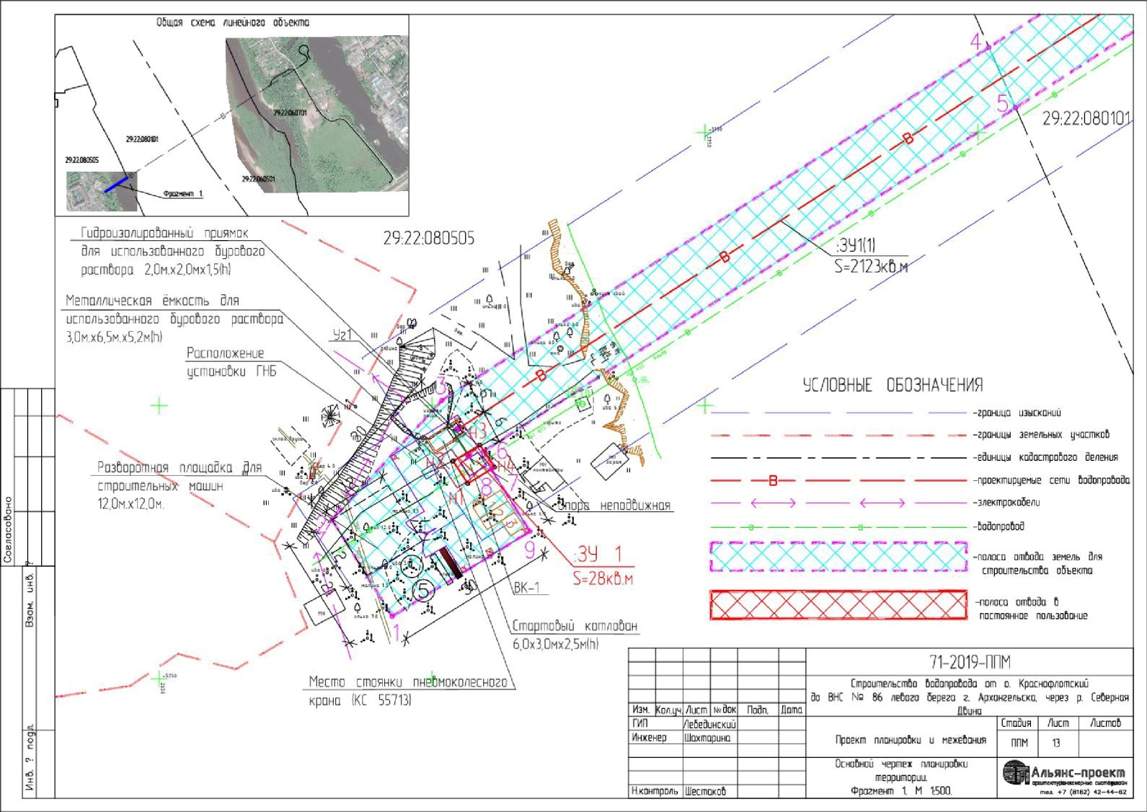
____________
Приложение № 2
к документации по планировке территории для размещения линейного объекта "Проект планировки территории с проектом межевания в его составе, предусматривающий размещение линейных объектов "Строительство водопроводного дюкера от о. Краснофлотский до ВНС №86 левого берега
г. Архангельск, через р. Северная Двина"

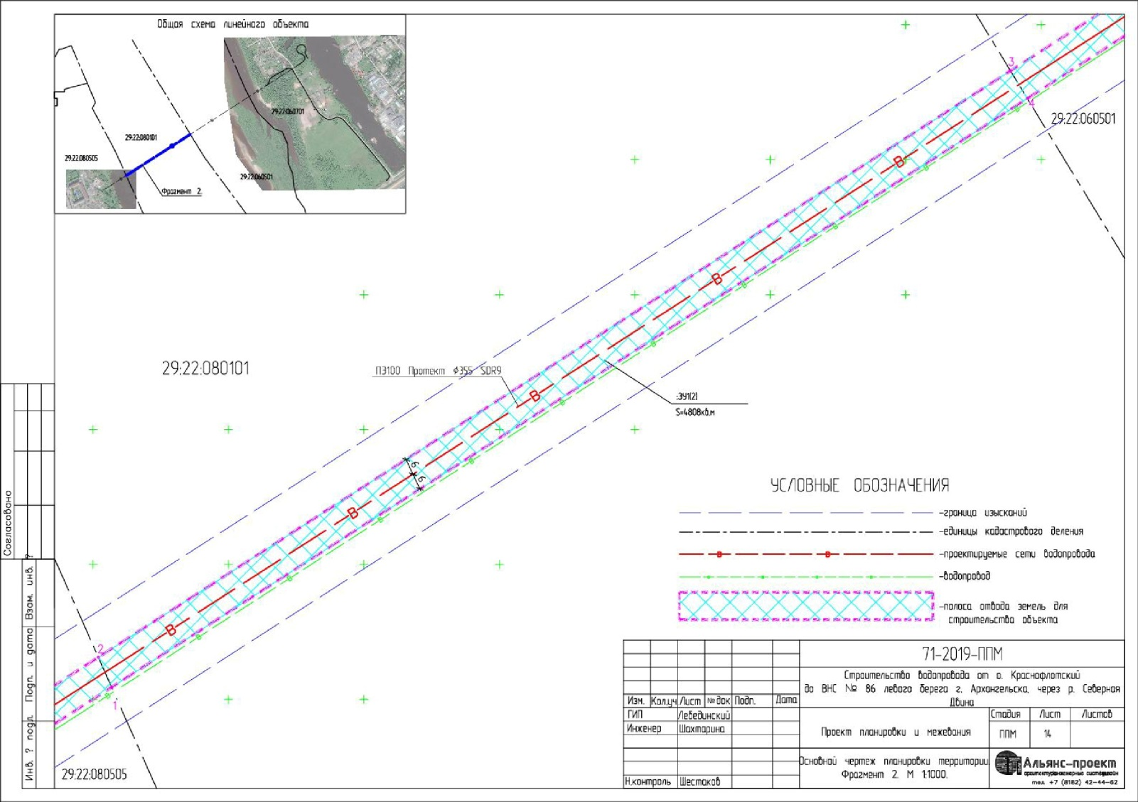
____________
Приложение № 3
к документации по планировке территории для размещения линейного объекта "Проект планировки территории с проектом межевания в его составе, предусматривающий размещение линейных объектов "Строительство водопроводного дюкера от о. Краснофлотский до ВНС №86 левого берега
г. Архангельск, через р. Северная Двина"

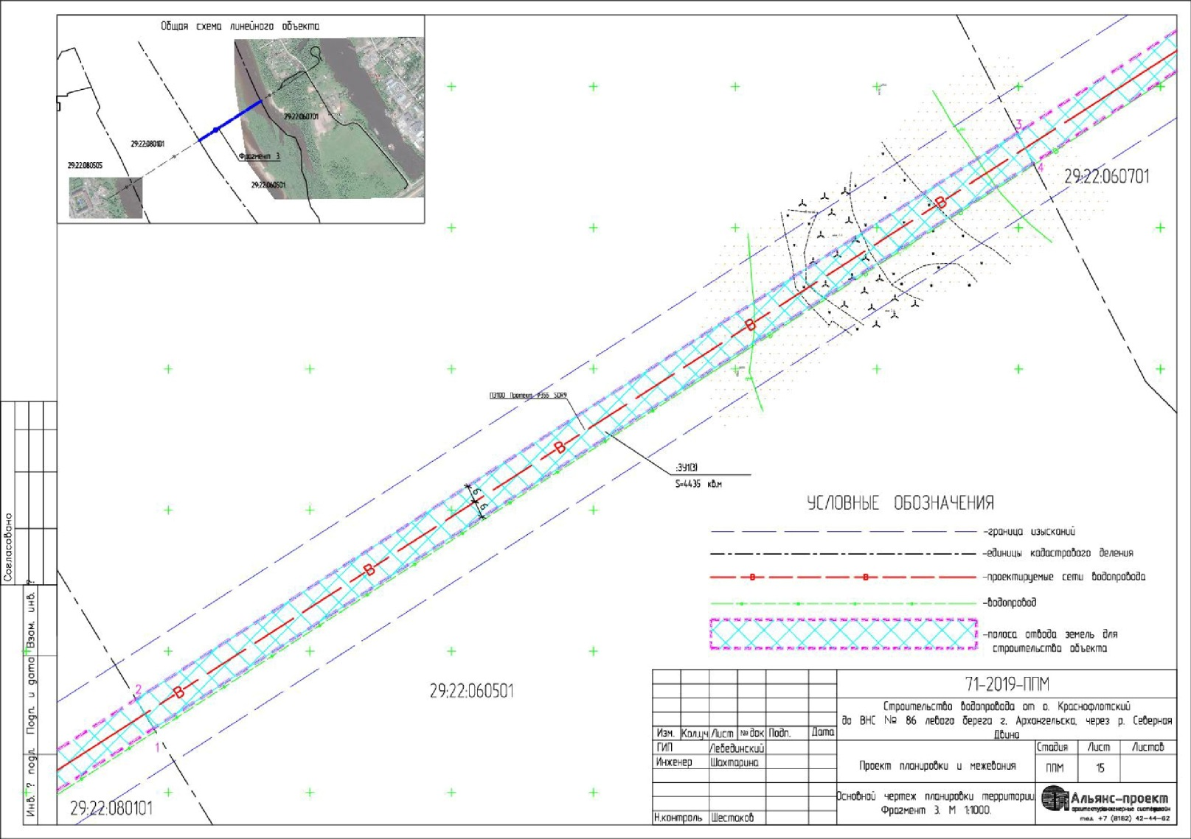
____________
Приложение № 4
к документации по планировке территории для размещения линейного объекта "Проект планировки территории с проектом межевания в его составе, предусматривающий размещение линейных объектов "Строительство водопроводного дюкера от о. Краснофлотский до ВНС №86 левого берега
г. Архангельск, через р. Северная Двина"

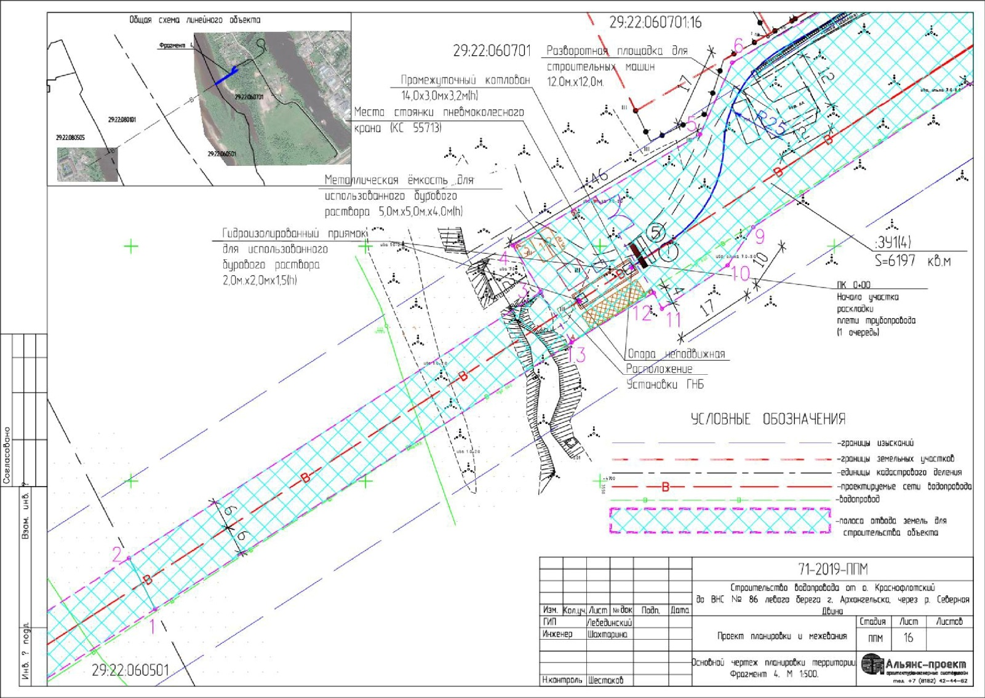
____________
Приложение № 5
к документации по планировке территории для размещения линейного объекта "Проект планировки территории с проектом межевания в его составе, предусматривающий размещение линейных объектов "Строительство водопроводного дюкера от о. Краснофлотский до ВНС №86 левого берега
г. Архангельск, через р. Северная Двина"

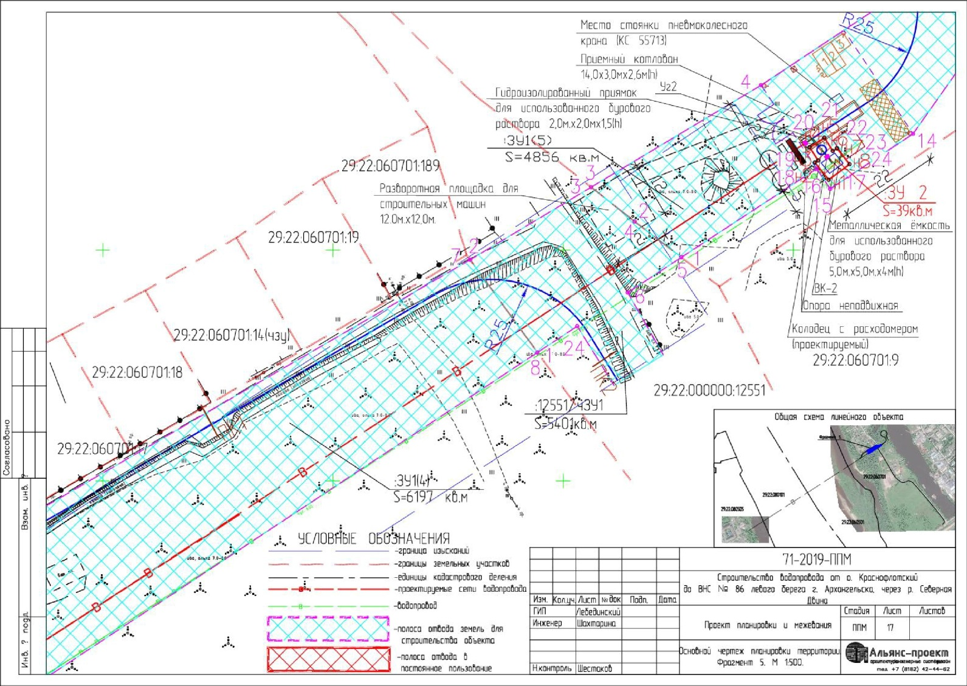
____________
Приложение № 6
к документации по планировке территории для размещения линейного объекта "Проект планировки территории с проектом межевания в его составе, предусматривающий размещение линейных объектов "Строительство водопроводного дюкера от о. Краснофлотский до ВНС №86 левого берега
г. Архангельск, через р. Северная Двина"

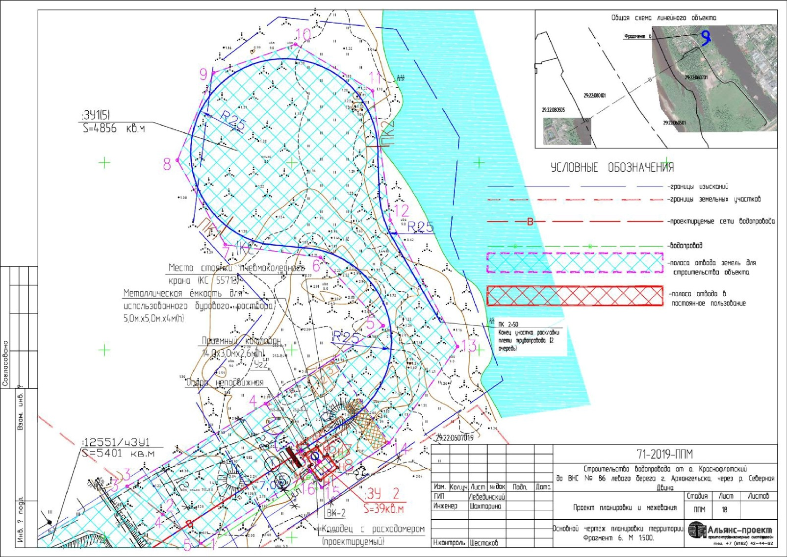
____________
Приложение № 7
к документации по планировке территории
для размещения линейного объекта "Проект планировки территории с проектом межевания в его составе, предусматривающий размещение линейных объектов "Строительство водопроводного дюкера
от о. Краснофлотский до ВНС №86 левого берега
г. Архангельск, через р. Северная Двина"

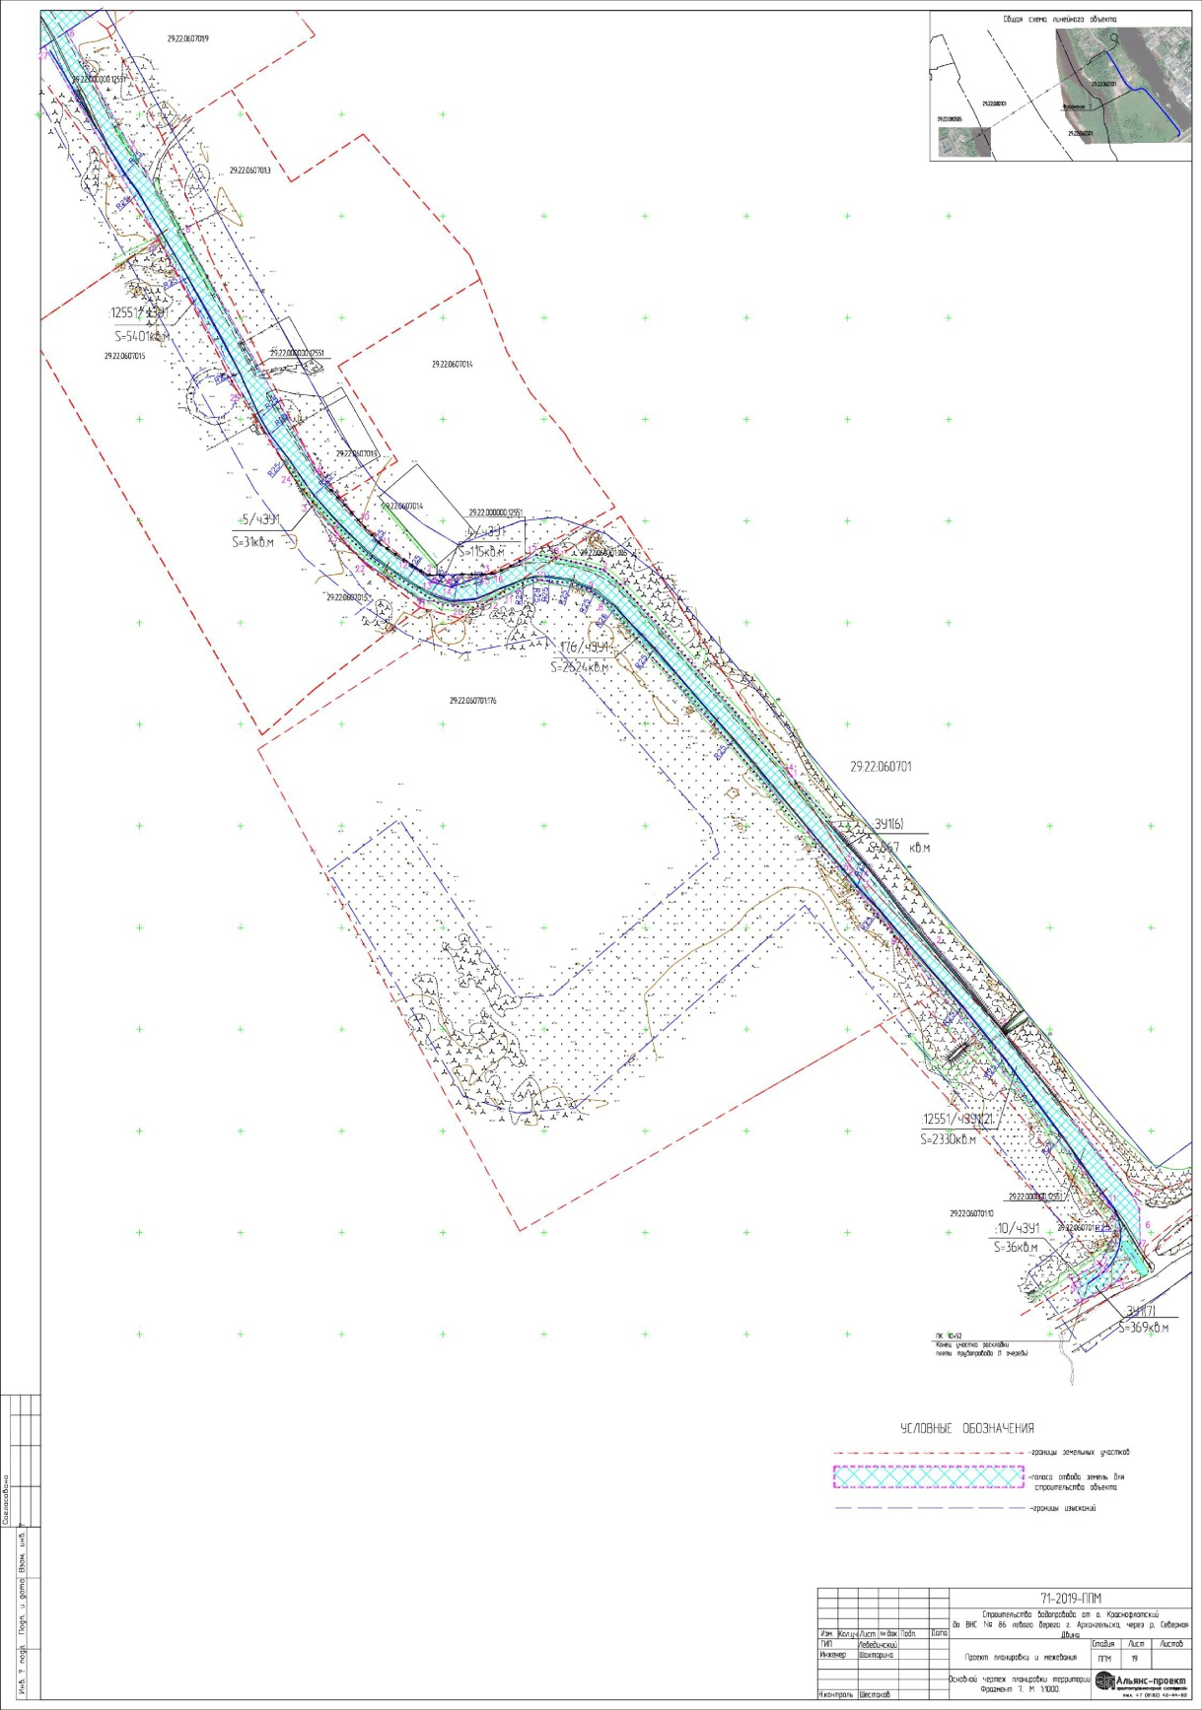
____________
Приложение № 8
к документации по планировке территории для размещения линейного объекта "Проект планировки территории с проектом межевания в его составе, предусматривающий размещение линейных объектов "Строительство водопроводного дюкера от о. Краснофлотский до ВНС №86 левого берега
г. Архангельск, через р. Северная Двина"

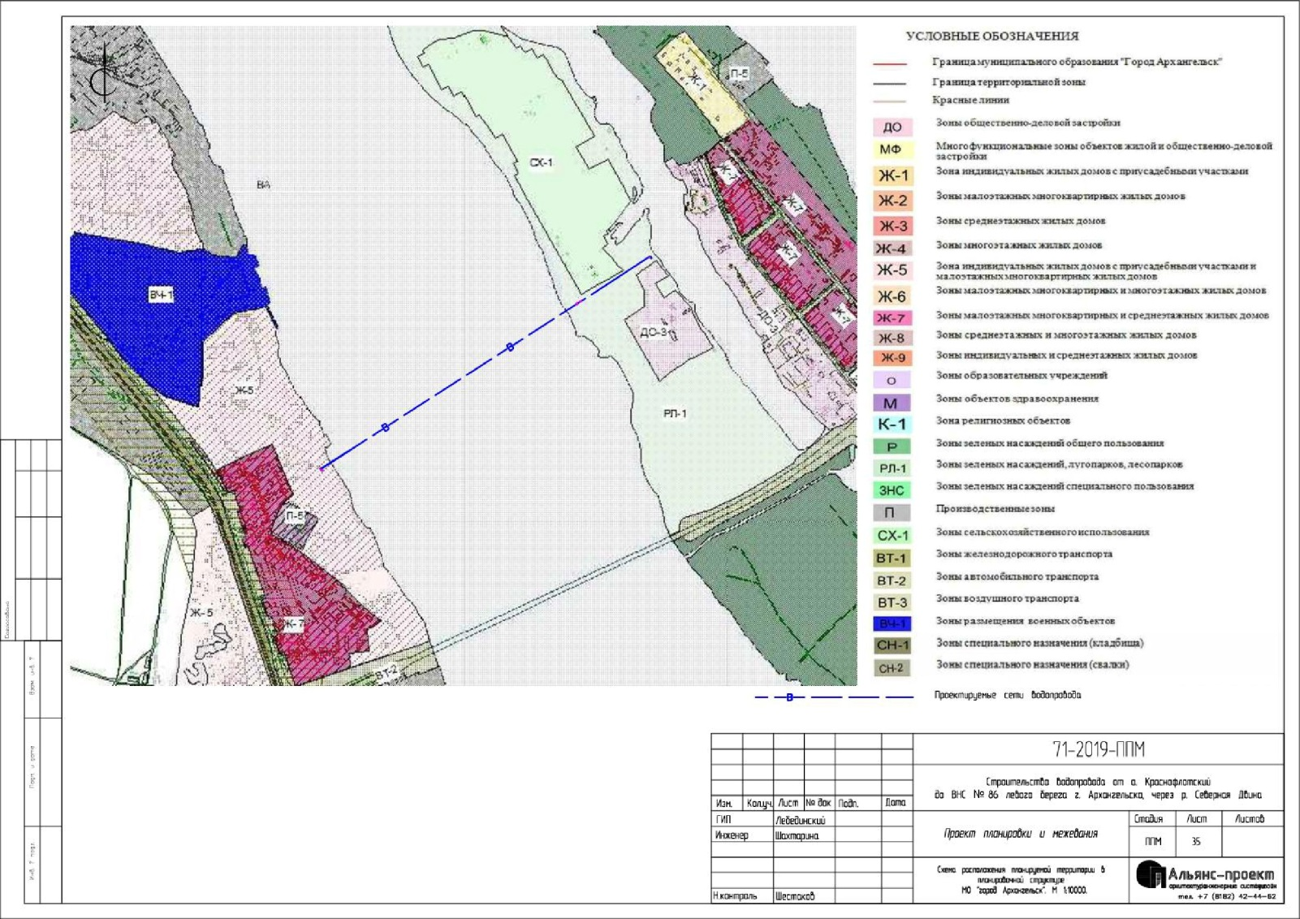
____________
Приложение № 9
к документации по планировке территории для размещения линейного объекта "Проект планировки территории с проектом межевания в его составе, предусматривающий размещение линейных объектов "Строительство водопроводного дюкера от о. Краснофлотский до ВНС №86 левого берега
г. Архангельск, через р. Северная Двина"

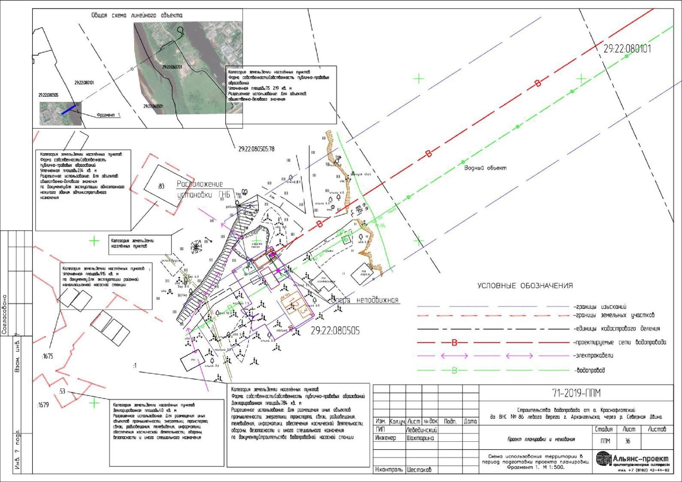
____________
Приложение № 10
к документации по планировке территории для размещения линейного объекта "Проект планировки территории с проектом межевания в его составе, предусматривающий размещение линейных объектов "Строительство водопроводного дюкера от о. Краснофлотский до ВНС №86 левого берега
г. Архангельск, через р. Северная Двина"

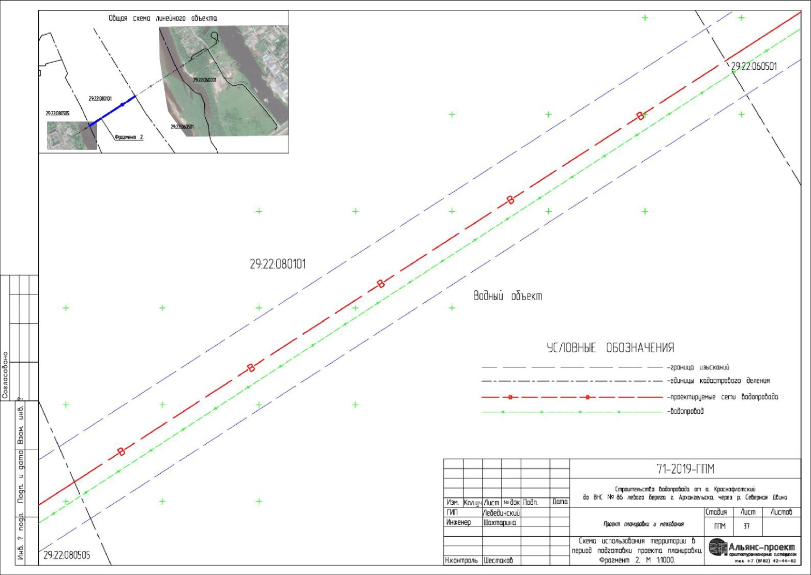
____________
Приложение № 11
к документации по планировке территории для размещения линейного объекта "Проект планировки территории с проектом межевания в его составе, предусматривающий размещение линейных объектов "Строительство водопроводного дюкера от о. Краснофлотский до ВНС №86 левого берега
г. Архангельск, через р. Северная Двина"

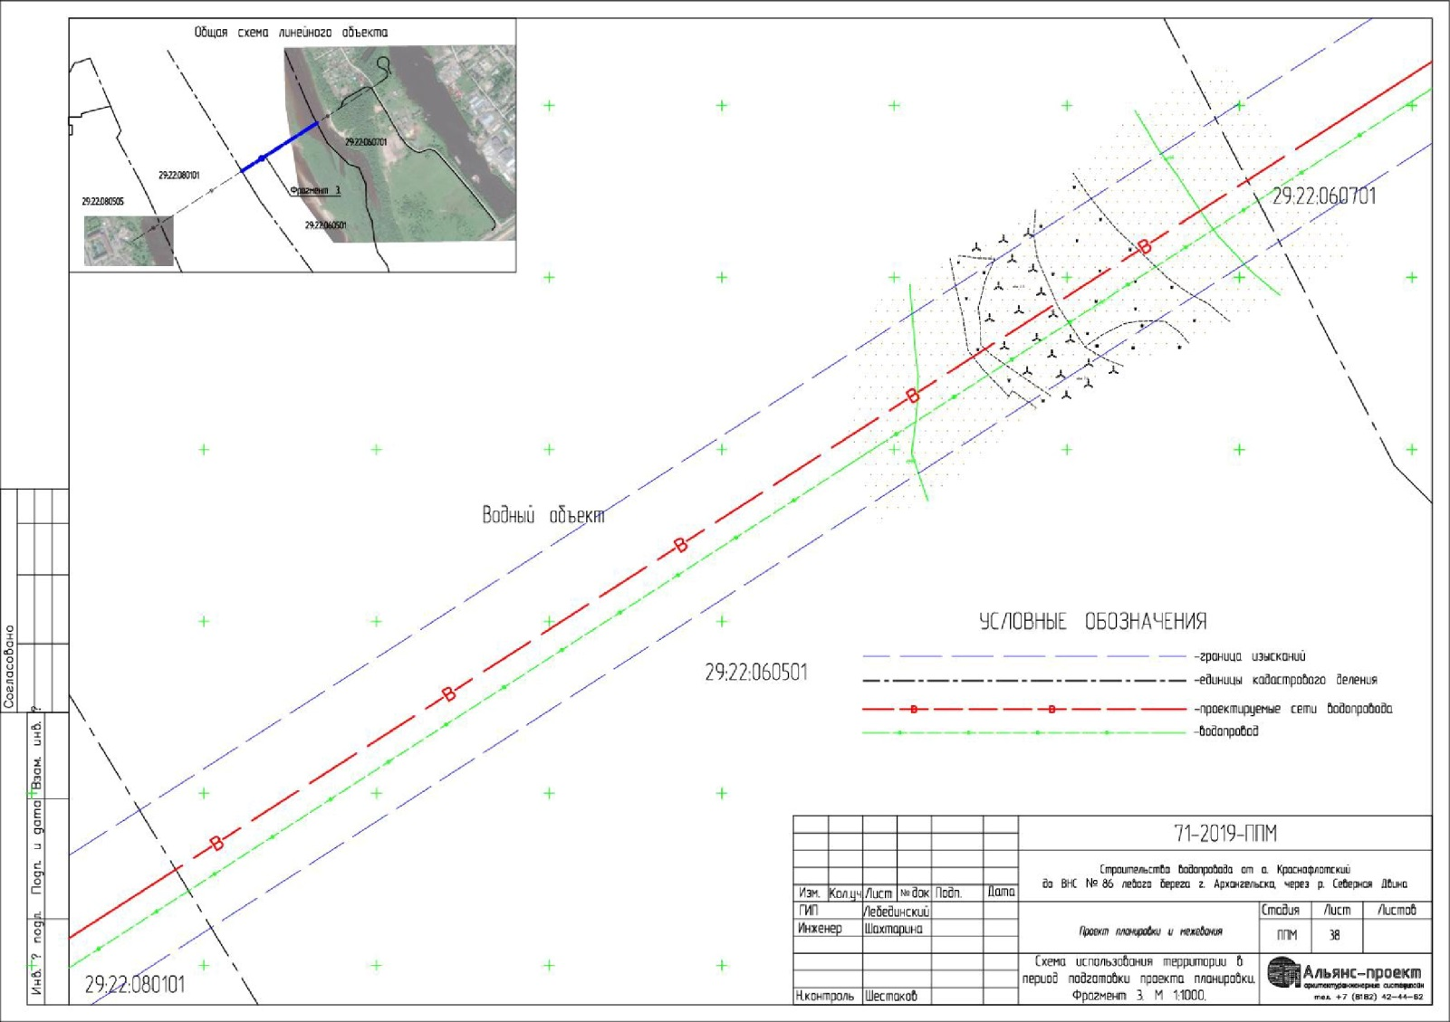
____________
Приложение № 12
к документации по планировке территории для размещения линейного объекта "Проект планировки территории с проектом межевания в его составе, предусматривающий размещение линейных объектов "Строительство водопроводного дюкера от о. Краснофлотский до ВНС №86 левого берега
г. Архангельск, через р. Северная Двина"

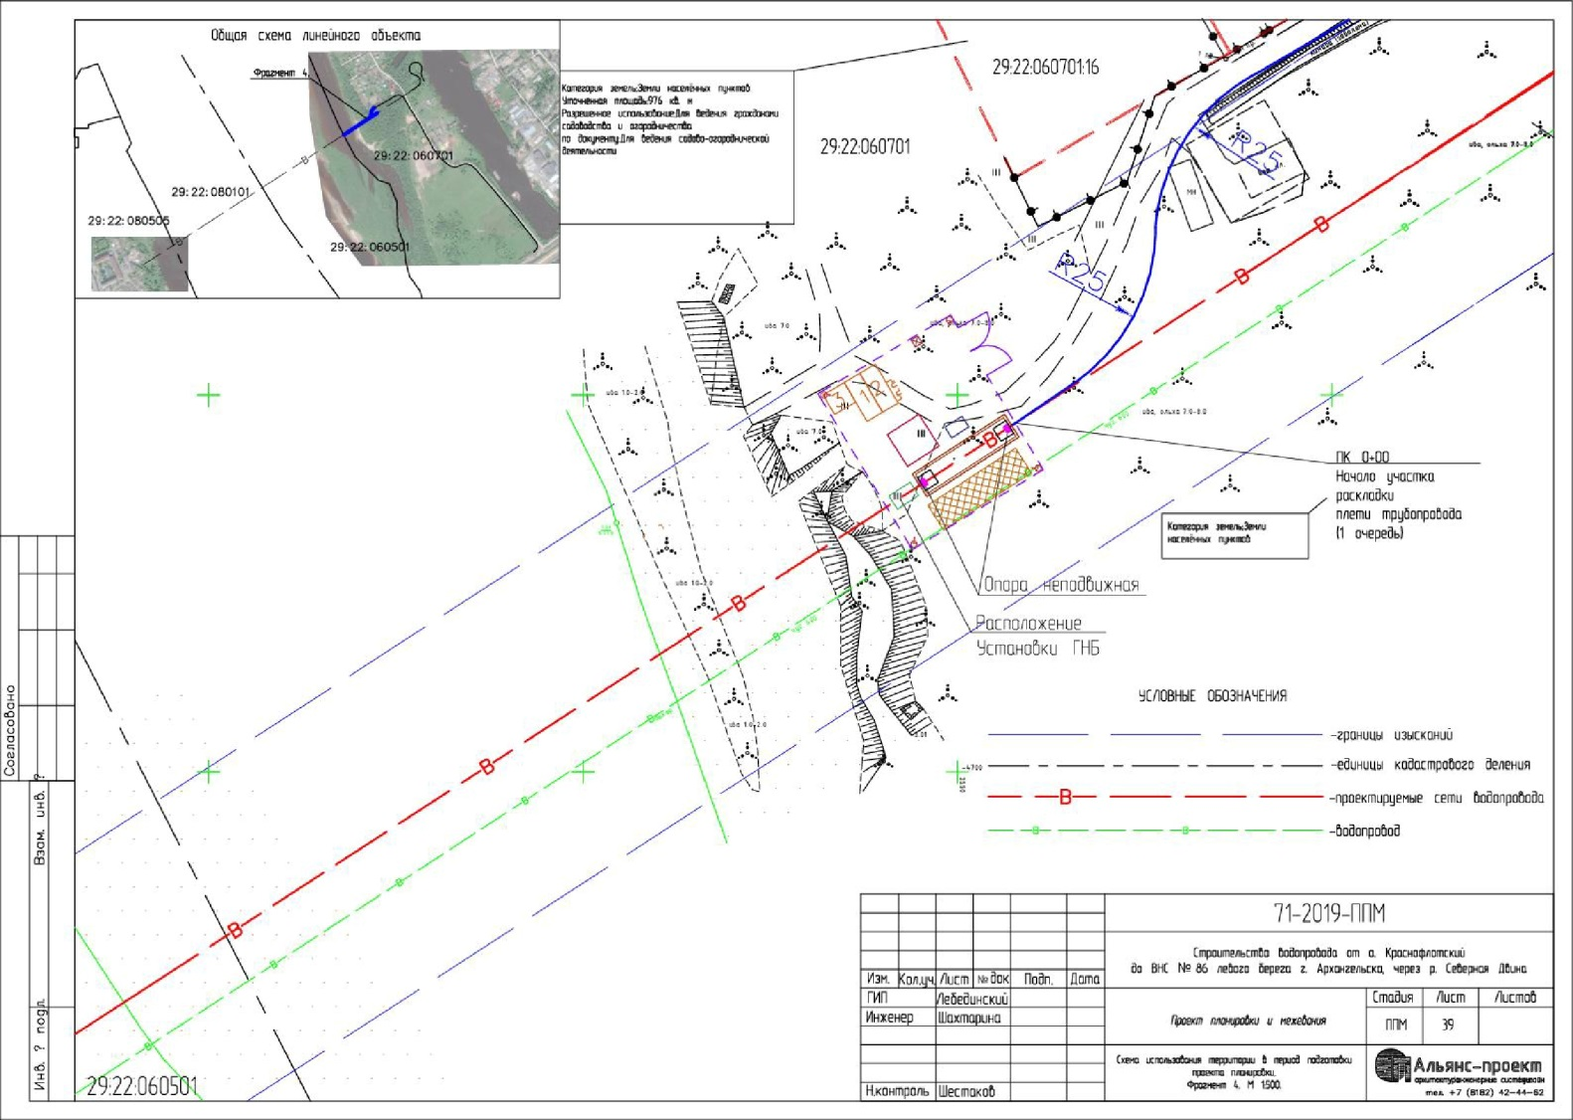
____________
Приложение № 13
к документации по планировке территории для размещения линейного объекта "Проект планировки территории с проектом межевания в его составе, предусматривающий размещение линейных объектов "Строительство водопроводного дюкера от о. Краснофлотский до ВНС №86 левого берега
г. Архангельск, через р. Северная Двина"

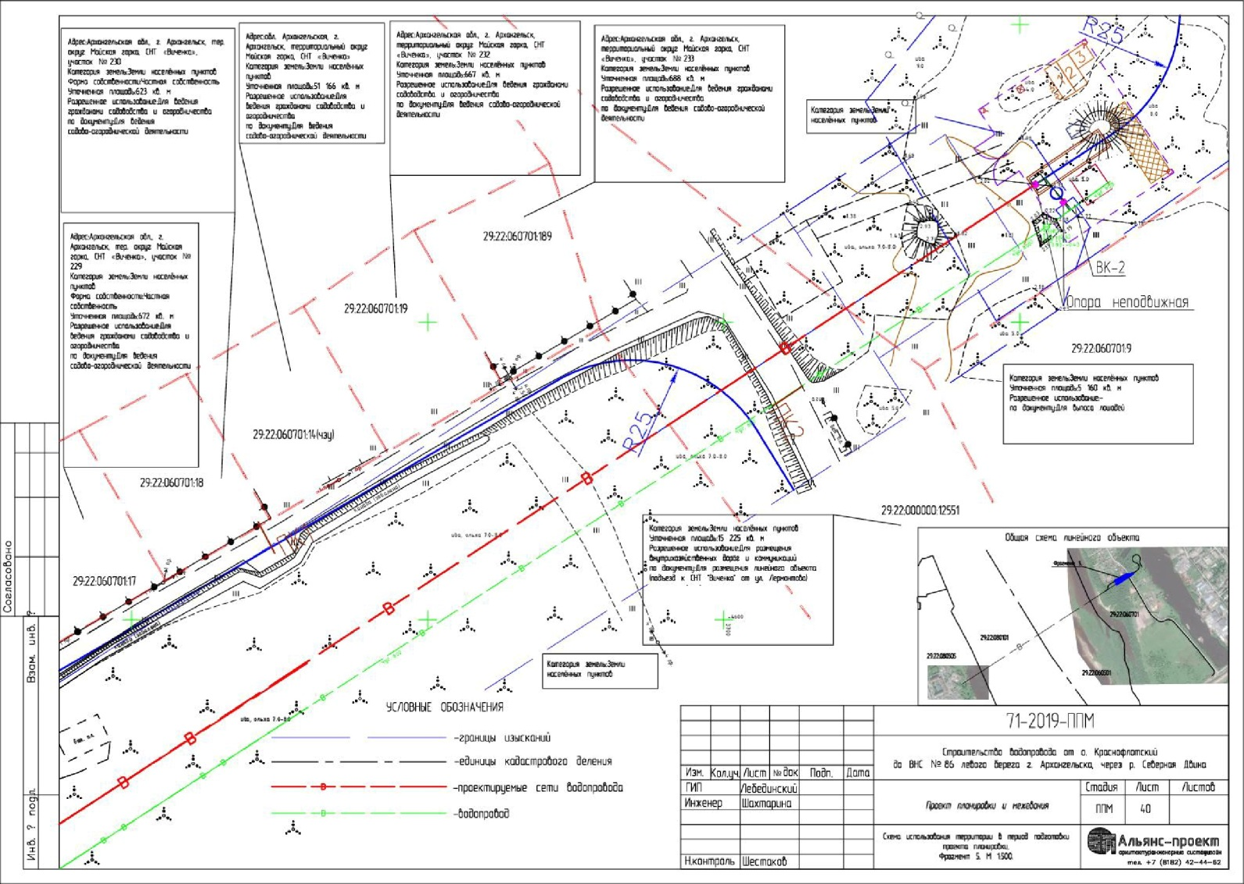
____________
Приложение № 14
к документации по планировке территории для размещения линейного объекта "Проект планировки территории с проектом межевания в его составе, предусматривающий размещение линейных объектов "Строительство водопроводного дюкера от о. Краснофлотский до ВНС №86 левого берега
г. Архангельск, через р. Северная Двина"

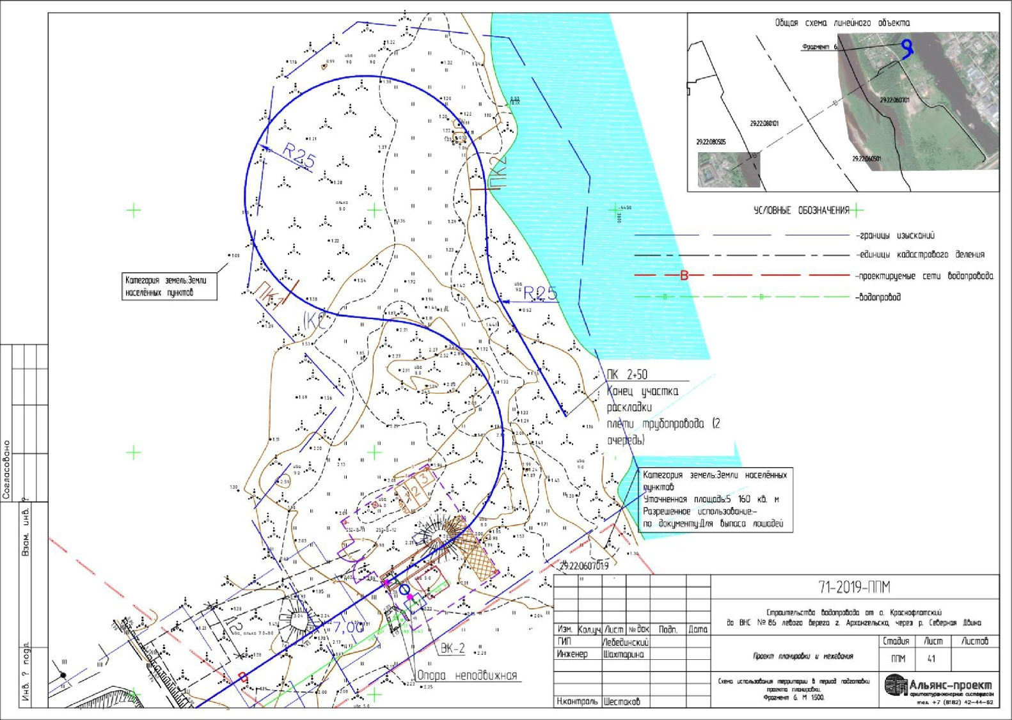
____________
Приложение № 15
к документации по планировке территории
для размещения линейного объекта "Проект планировки территории с проектом межевания в его составе, предусматривающий размещение линейных объектов "Строительство водопроводного дюкера
от о. Краснофлотский до ВНС №86 левого берега
г. Архангельск, через р. Северная Двина"

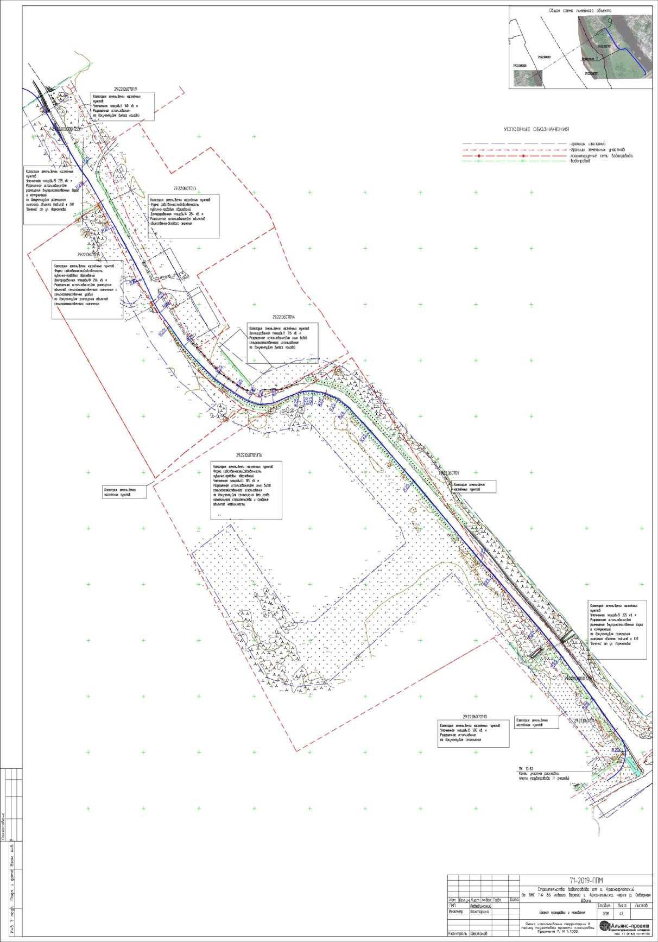
____________
Приложение № 16
к документации по планировке территории для размещения линейного объекта "Проект планировки территории с проектом межевания в его составе, предусматривающий размещение линейных объектов "Строительство водопроводного дюкера от о. Краснофлотский до ВНС №86 левого берега
г. Архангельск, через р. Северная Двина"

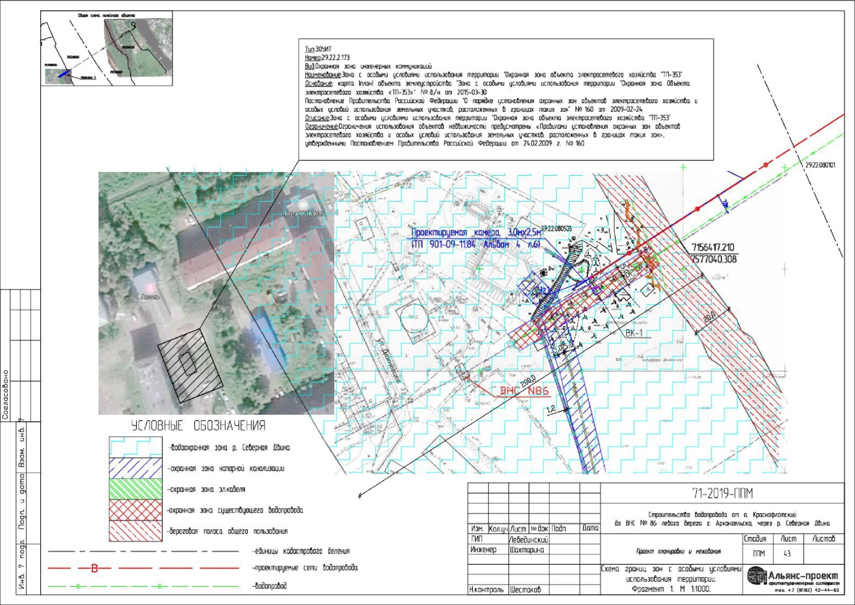
____________
Приложение № 17
к документации по планировке территории для размещения линейного объекта "Проект планировки территории с проектом межевания в его составе, предусматривающий размещение линейных объектов "Строительство водопроводного дюкера от о. Краснофлотский до ВНС №86 левого берега
г. Архангельск, через р. Северная Двина"

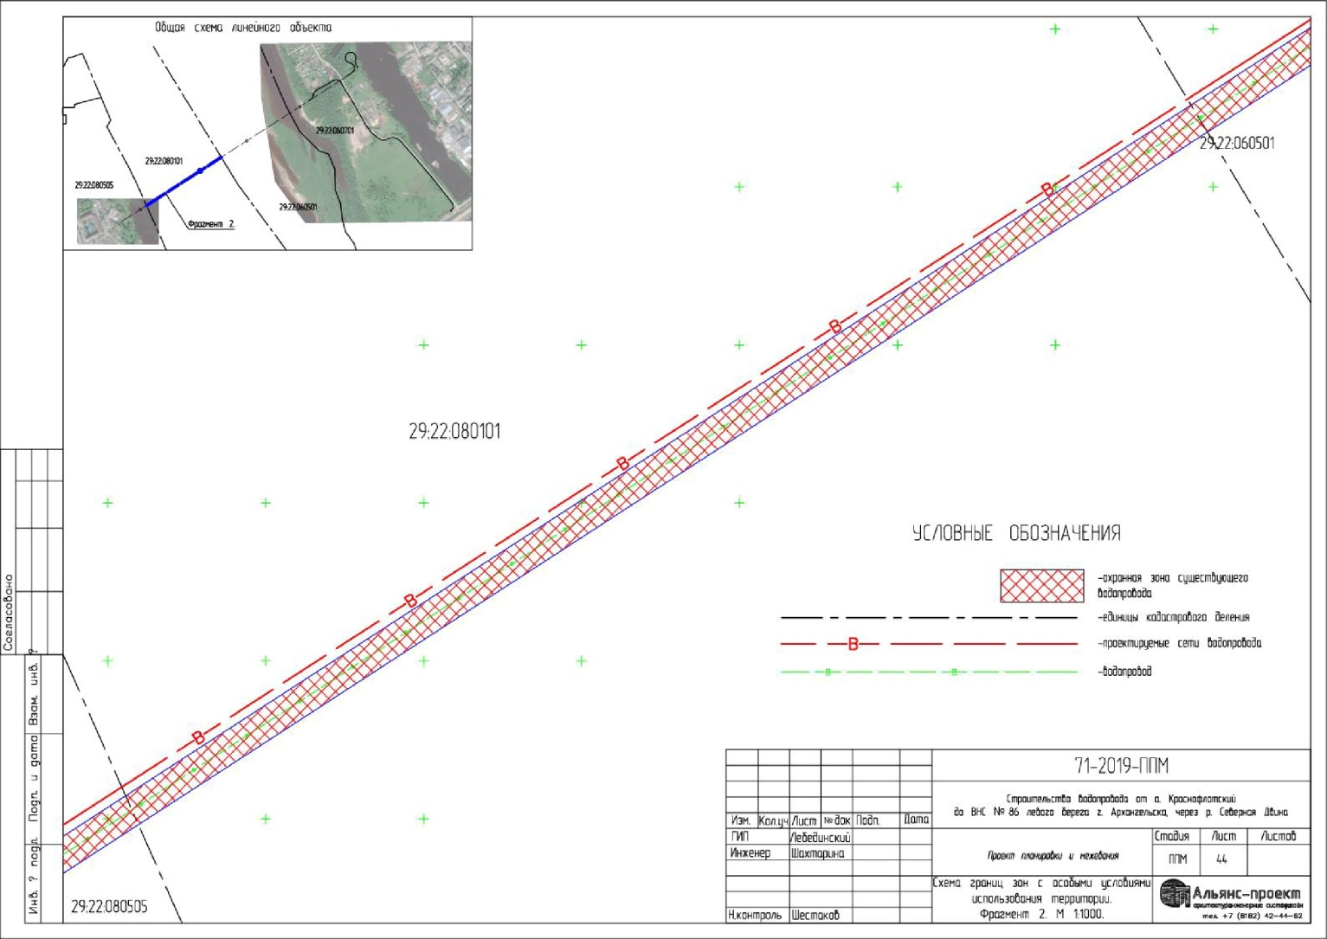
____________
Приложение № 18
к документации по планировке территории для размещения линейного объекта "Проект планировки территории с проектом межевания в его составе, предусматривающий размещение линейных объектов "Строительство водопроводного дюкера от о. Краснофлотский до ВНС №86 левого берега
г. Архангельск, через р. Северная Двина"

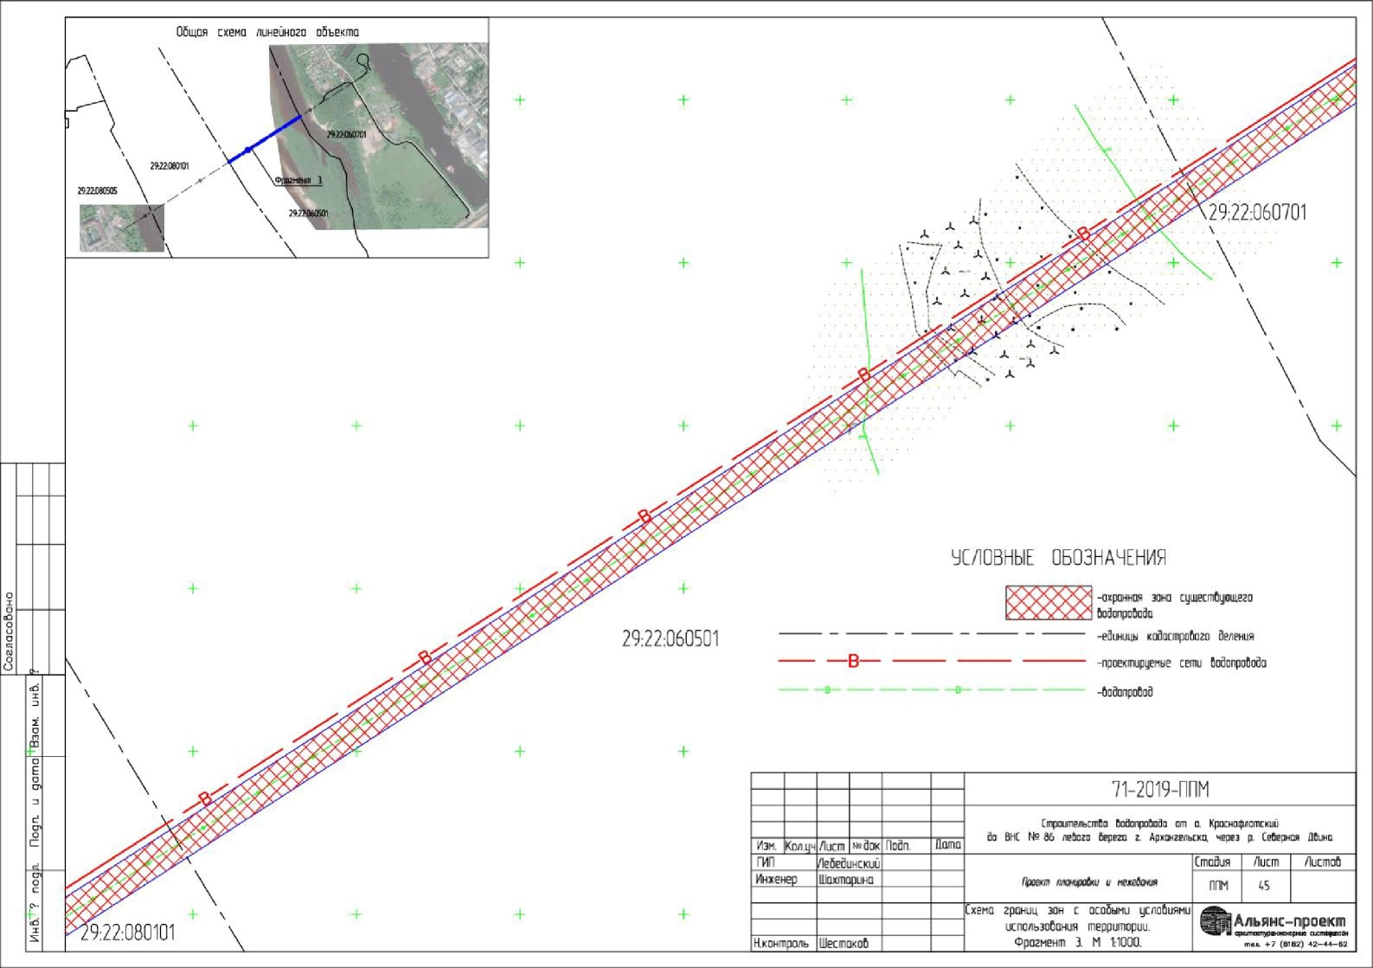
____________
Приложение № 19
к документации по планировке территории для размещения линейного объекта "Проект планировки территории с проектом межевания в его составе, предусматривающий размещение линейных объектов "Строительство водопроводного дюкера от о. Краснофлотский до ВНС №86 левого берега
г. Архангельск, через р. Северная Двина"

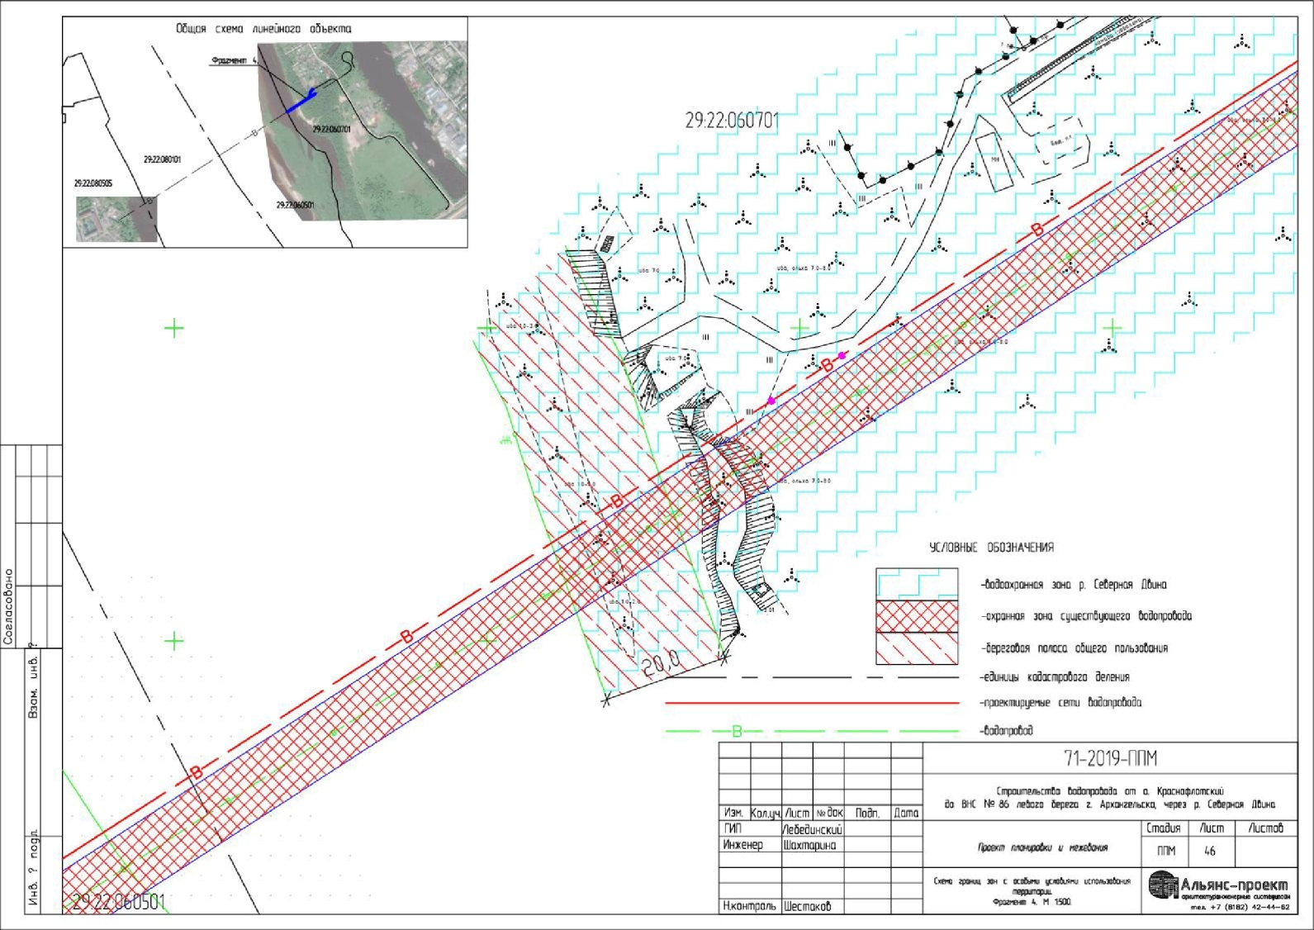
____________
Приложение № 20
к документации по планировке территории для размещения линейного объекта "Проект планировки территории с проектом межевания в его составе, предусматривающий размещение линейных объектов "Строительство водопроводного дюкера от о. Краснофлотский до ВНС №86 левого берега
г. Архангельск, через р. Северная Двина"

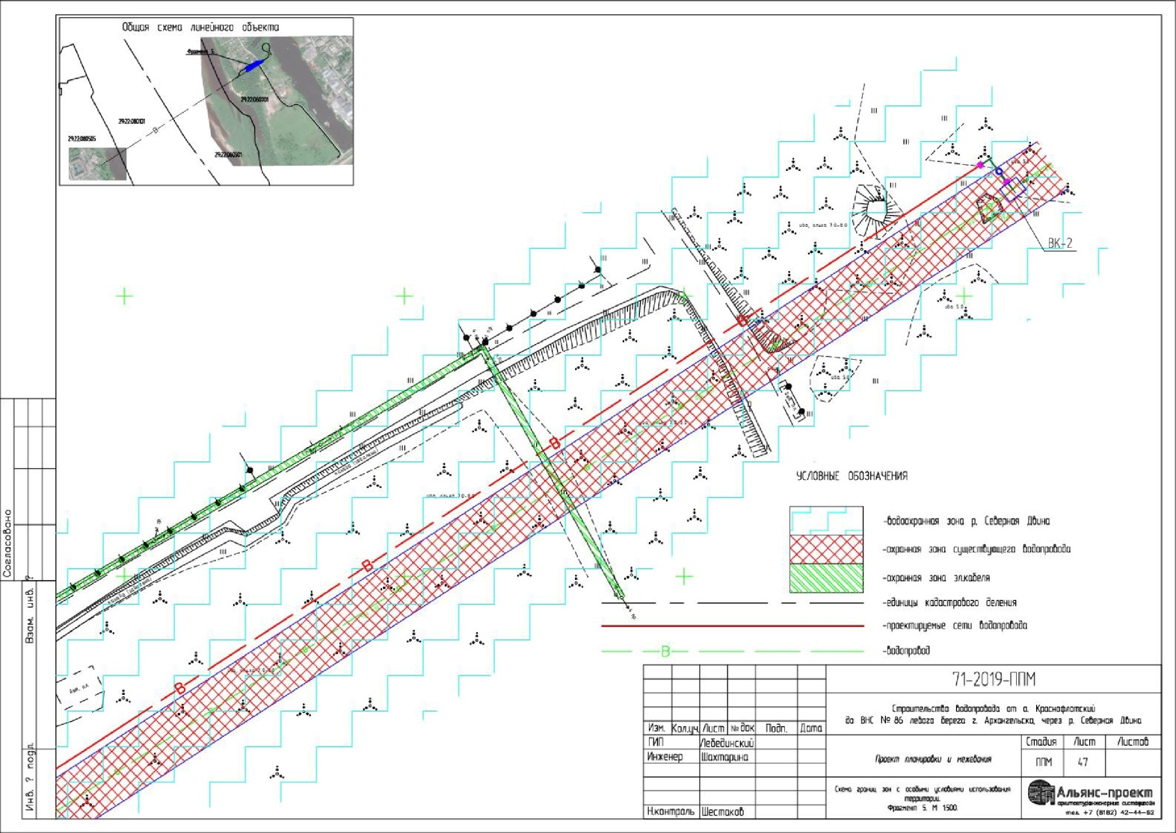
____________
Приложение № 21
к документации по планировке территории для размещения линейного объекта "Проект планировки территории с проектом межевания в его составе, предусматривающий размещение линейных объектов "Строительство водопроводного дюкера от о. Краснофлотский до ВНС №86 левого берега
г. Архангельск, через р. Северная Двина"

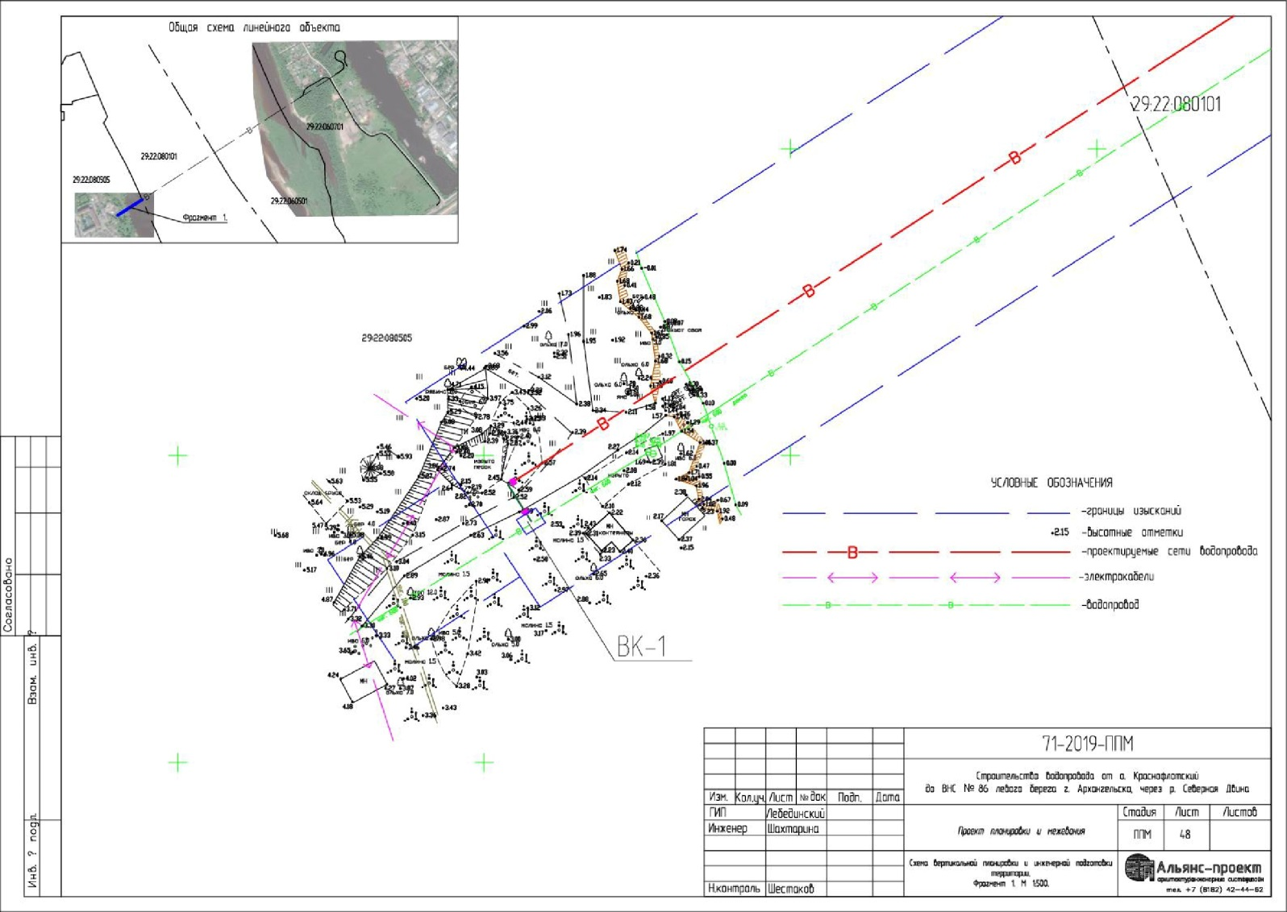
____________
Приложение № 22
к документации по планировке территории для размещения линейного объекта "Проект планировки территории с проектом межевания в его составе, предусматривающий размещение линейных объектов "Строительство водопроводного дюкера от о. Краснофлотский до ВНС №86 левого берега
г. Архангельск, через р. Северная Двина"

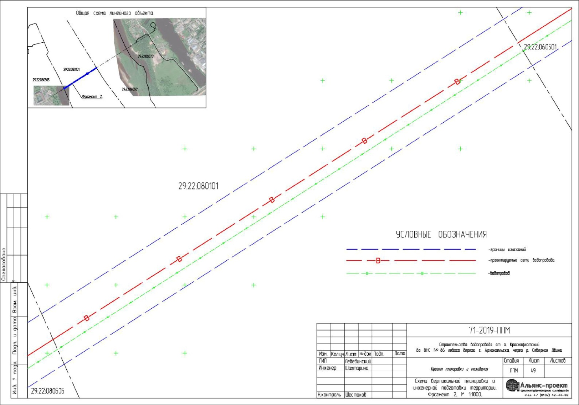
____________
Приложение № 23
к документации по планировке территории для размещения линейного объекта "Проект планировки территории с проектом межевания в его составе, предусматривающий размещение линейных объектов "Строительство водопроводного дюкера от о. Краснофлотский до ВНС №86 левого берега
г. Архангельск, через р. Северная Двина"

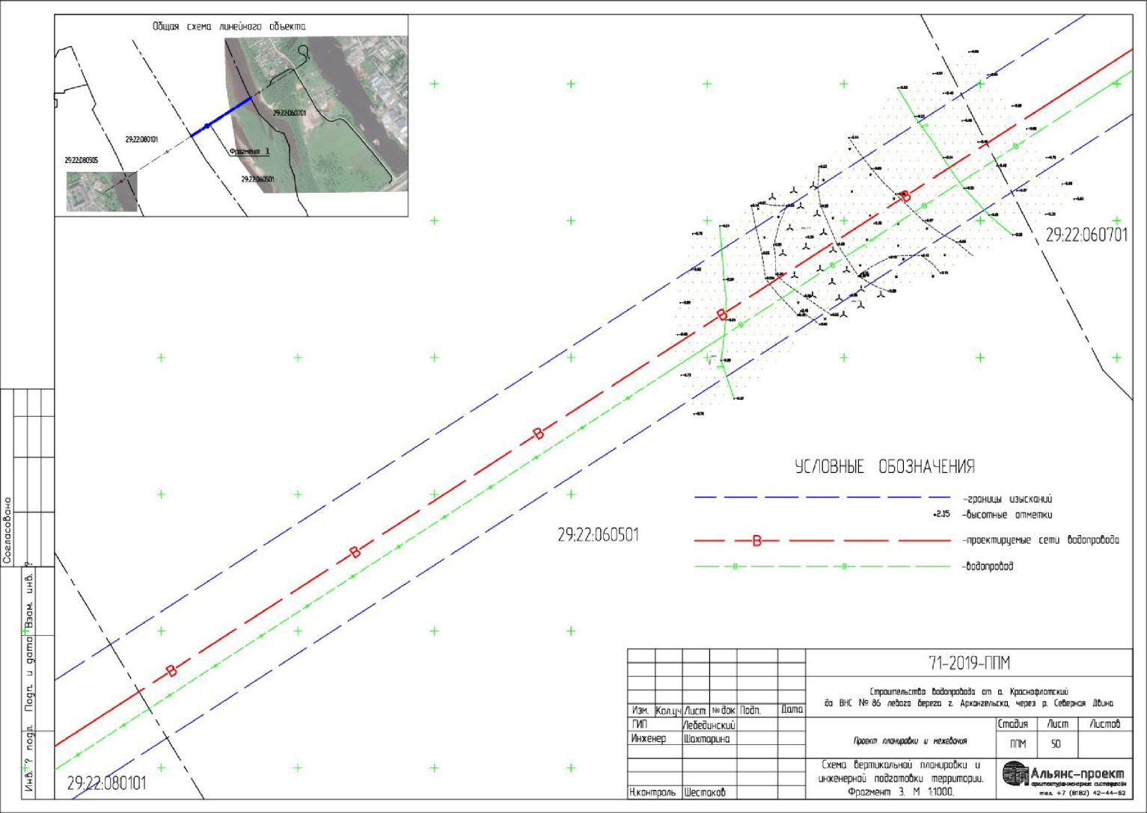
____________
Приложение № 24
к документации по планировке территории для размещения линейного объекта "Проект планировки территории с проектом межевания в его составе, предусматривающий размещение линейных объектов "Строительство водопроводного дюкера от о. Краснофлотский до ВНС №86 левого берега
г. Архангельск, через р. Северная Двина"

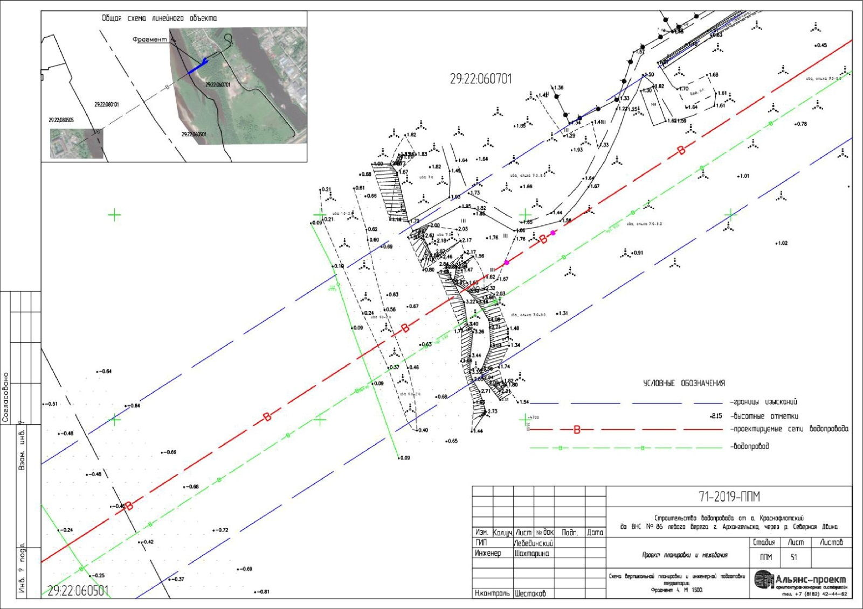
____________
Приложение № 25
к документации по планировке территории для размещения линейного объекта "Проект планировки территории с проектом межевания в его составе, предусматривающий размещение линейных объектов "Строительство водопроводного дюкера от о. Краснофлотский до ВНС №86 левого берега
г. Архангельск, через р. Северная Двина"

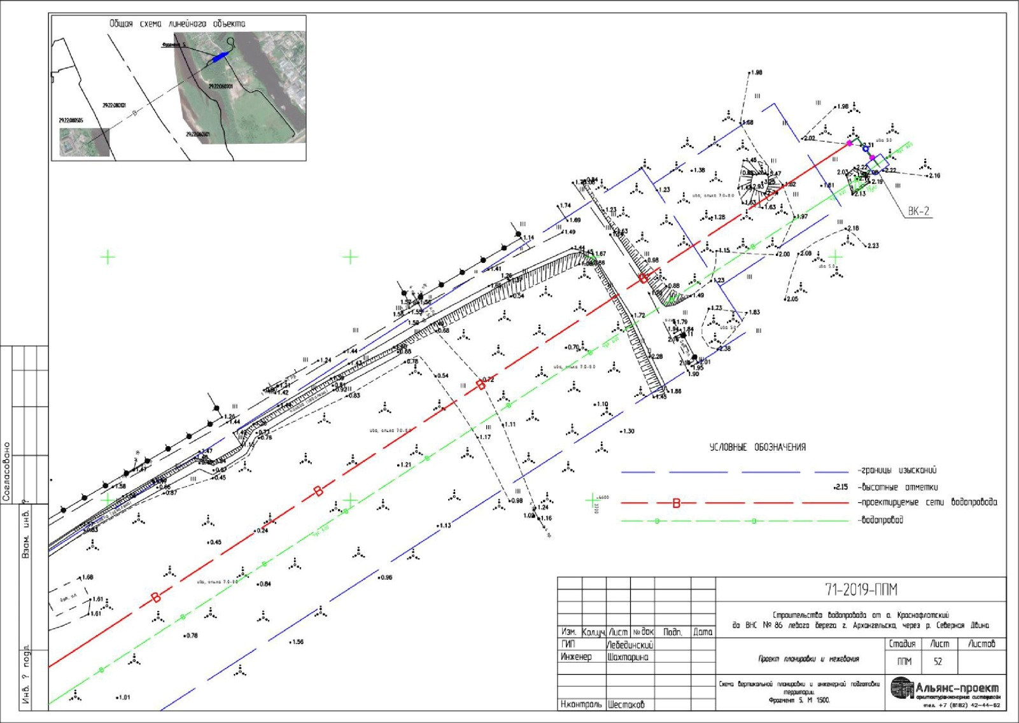
____________
Приложение № 26
к документации по планировке территории для размещения линейного объекта "Проект планировки территории с проектом межевания в его составе, предусматривающий размещение линейных объектов "Строительство водопроводного дюкера от о. Краснофлотский до ВНС №86 левого берега
г. Архангельск, через р. Северная Двина"

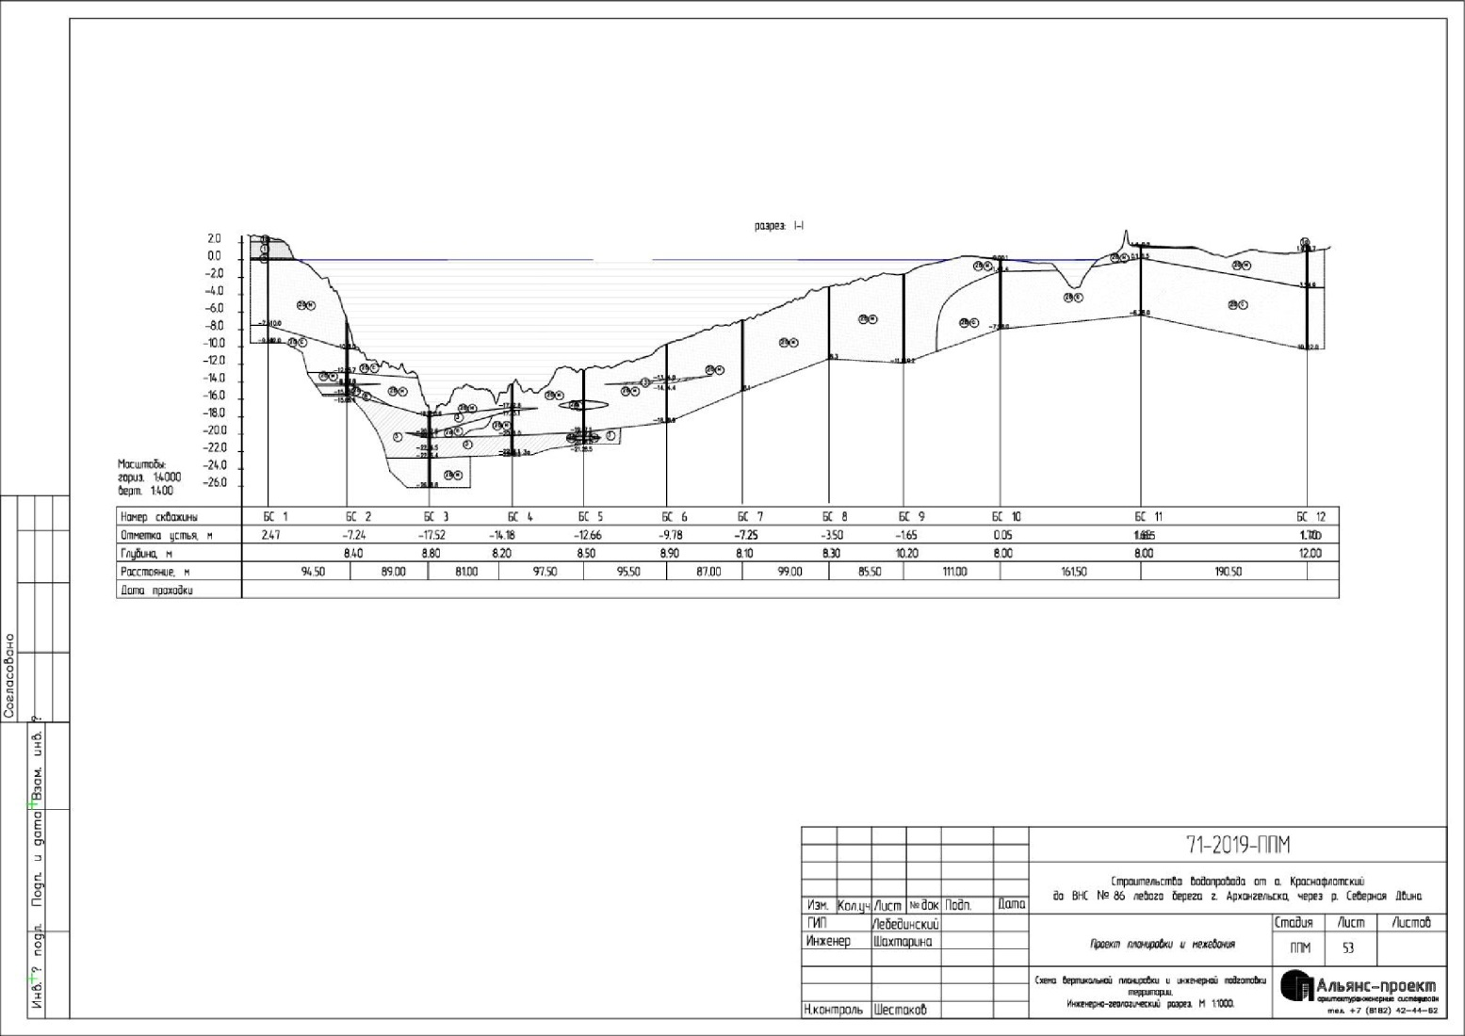
____________
Приложение № 27
к документации по планировке территории
для размещения линейного объекта "Проект планировки территории с проектом межевания в его составе, предусматривающий размещение линейных объектов "Строительство водопроводного дюкера
от о. Краснофлотский до ВНС №86 левого берега
г. Архангельск, через р. Северная Двина"

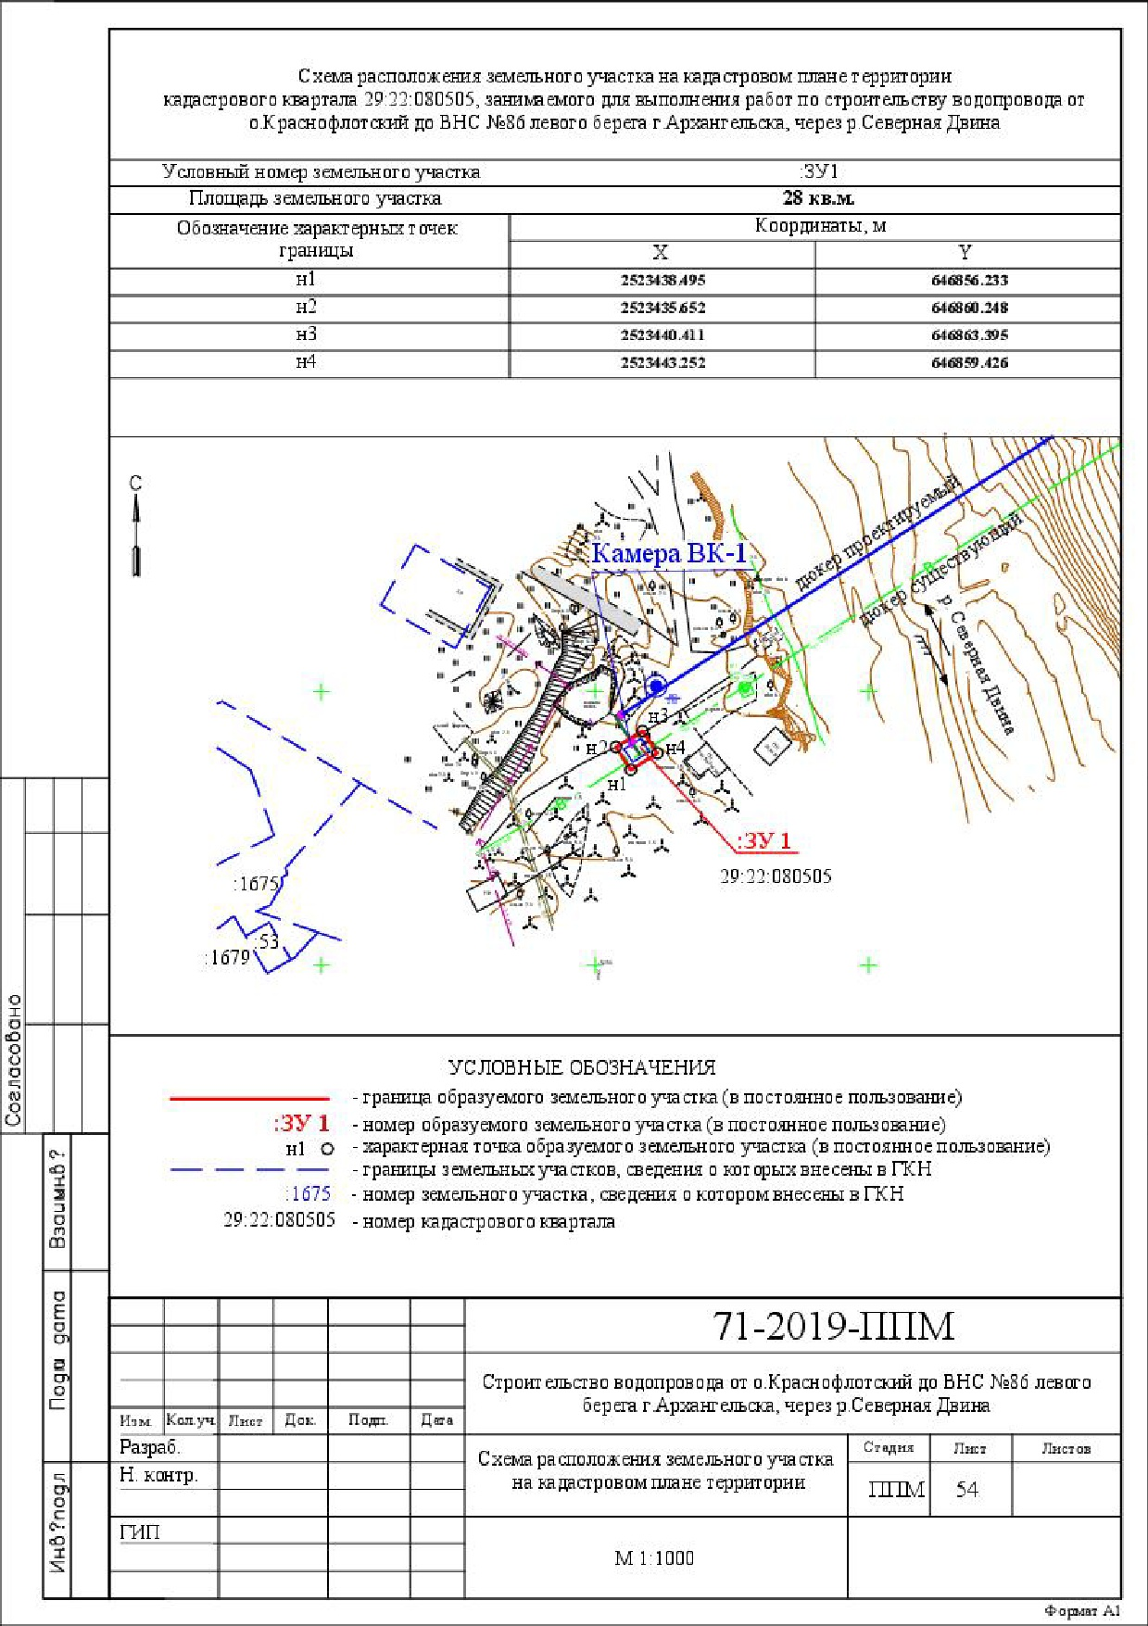
____________
Приложение № 28
к документации по планировке территории
для размещения линейного объекта "Проект планировки территории с проектом межевания в его составе, предусматривающий размещение линейных объектов "Строительство водопроводного дюкера
от о. Краснофлотский до ВНС №86 левого берега
г. Архангельск, через р. Северная Двина"

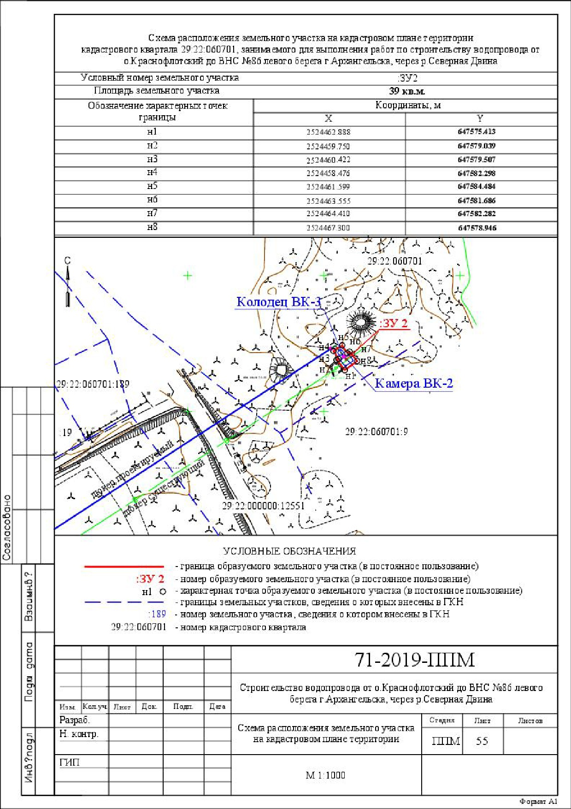
____________
Приложение № 29
к документации по планировке территории для размещения линейного объекта "Проект планировки территории с проектом межевания в его составе, предусматривающий размещение линейных объектов "Строительство водопроводного дюкера от о. Краснофлотский до ВНС №86 левого берега
г. Архангельск, через р. Северная Двина"

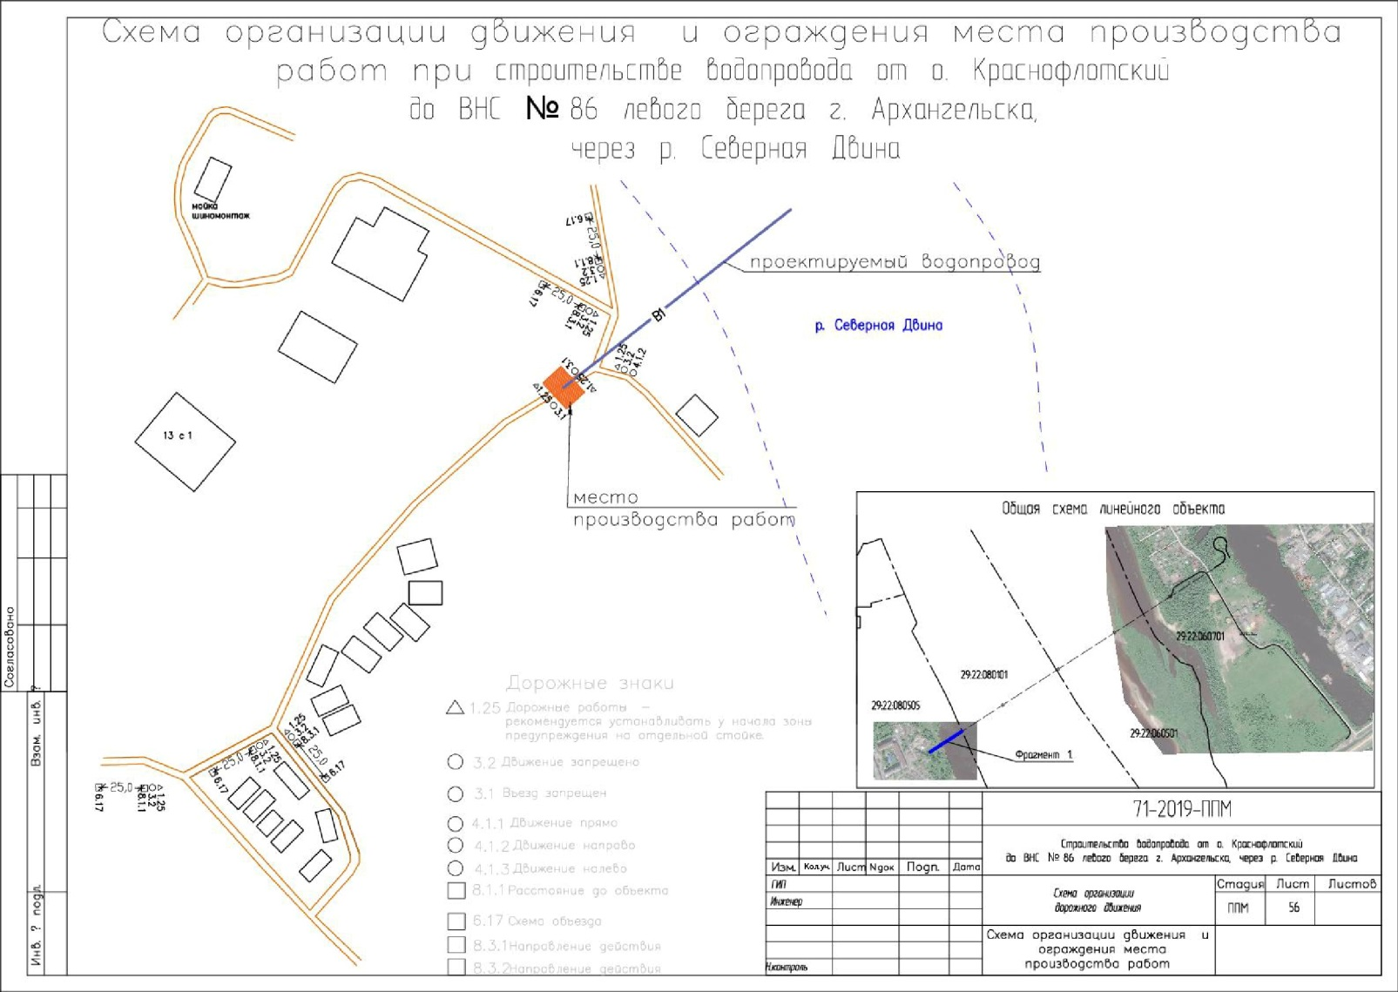
____________
Приложение № 30
к документации по планировке территории для размещения линейного объекта "Проект планировки территории с проектом межевания в его составе, предусматривающий размещение линейных объектов "Строительство водопроводного дюкера от о. Краснофлотский до ВНС №86 левого берега
г. Архангельск, через р. Северная Двина"




